2 ПРИМЕНЕНИЕ ПОЛИМЕРНОГО ЗАВОДНЕНИЯ НА ЧИШМИНСКОЙ

ПЛОЩАДИ РОМАШКИНСКОГО НЕФТЯНОГО МЕСТОРОЖДЕНИЯ

2.1 Анализ применения полимерного заводнения

Полимерное заводнение пластов является одним из основных физико-химических методов увеличения нефтеотдачи. Его применение основано на способности полимера, даже при малых концентрациях, существенно повышать вязкость воды, снижать ее подвижность и за счет этого повышать охват пласта заводнением.
Основное и самое простое свойство полимеров заключается в загущении воды. При массовом содержании их в растворе 0,01 – 0,1 % вязкость ее увеличивается до 3 – 4 мПа*с. Это приводит к такому же уменьшению соотношения вязкости нефти и воды в пласте и сокращению условий прорыва воды, обусловленных различием вязкостей или неоднородностью пласта по проницаемости. В процессе фильтрации полимерных растворов в пористой среде они приобретают кажущуюся вязкость, которая может быть в 10 – 20 раз выше вязкости, замеренной вискозиметром. Поэтому полимерные растворы рационально применять в неоднородных пластах, а также при повышенной вязкости нефти с целью увеличения охвата их заводнением и улучшения полноты вытеснения нефти из пористой среды.
Многообразие условий, при которых преждевременно обводняются скважины и неравномерно вырабатываются пласты, переход ряда месторождений в более позднюю стадию разработки, создание более трудных условий выработки нефтяных пластов обусловили необходимость разработки новых технологий повышения нефтеотдачи пластов в соответствии с их физико-геологическими условиями и состоянием выработки. В настоящее время разработаны и успешно применяются следующие основные технологии увеличения нефтеотдачи пластов с использованием полимеров:
- закачка индивидуальных растворов полимера (полимерное заводнение);
- воздействие на пласт с использованием «сшитых» полимеров;
- полимерное заводнение в сочетании с вязкоупругими составами (ВУС);
- воздействие на призабойную зону пласта ВУС;
- полимерное заводнение в сочетании с другими физико-химическими методами.
Существуют три условных времени начала закачки полимерного раствора:
- с самого начала разработки месторождения;
- на поздней стадии разработки месторождения при обводненности продукции скважин на 95 – 100 %;
3) на промежуточной стадии разработки после прекращения безводного дебита.
Из всех использованных водорастворимых синтетических полимеров широко применяются полимеры на основе полиакриламида (ПАА). Установлено, что оптимальное содержание полимера в растворе составляет от 0,01 до 0,15 %; при этом оптимальный объем оторочек достигает 20 – 40 % от объема пор пласта.
Закачка полимерных растворов осуществлялась на объектах, расположенных в различных нефтегазоносных провинциях. Пласты были представлены терригенными и карбонатными коллекторами, различались по проницаемости (0,075 – 0,96 мкм²), , пластовой температуре (24 – 68 ⁰С). Полимерное заводнение применялось на различных стадиях разработки месторождений. Результаты промышленного применения полимеров на наиболее крупных объектах, представлены в таблице 2.1.
Полимерное заводнение – один из эффективных методов увеличения конечной нефтеотдачи пластов и ограничения объемов попутно добываемой воды. Область применения его весьма широка.
Повышение эффективности полимерного заводнения в будущем связано с улучшением реологических свойств и стойкости полимерных растворов в условиях нефтегазоводонасыщенных пластов. В этом направлении проделаны значительные работы в БашНИПИнефти. На рисунке 2.1 представлены возможные варианты совершенствования процессов взаимодействия на пласт с применением ПАА.

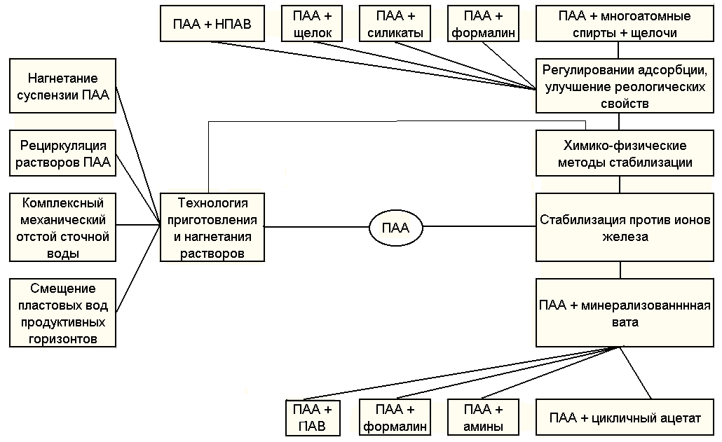

Рисунок 2.1 – Совершенствование процесса взаимодействия ПАА на пласт

Таблица 2.1

Результаты полимерного заводнения на некоторых месторождениях России
Месторождение | Пласт | Год начала реализации | Число скважин под воздействием |  | Удельная эффективность, т/т
Месторождение | Пласт | Год начала реализации | нагнетательных | добывающих | Удельная эффективность, т/т
Орлянское  Сосновское  Дерюжевское  Радаевское  Козловское  Кулешовское  Ромашкинское  Арланское | А₃А₄  А₃А₄  А₂А₃  Б₂В₁  Б₂  А₄  А₀А₁А₂  бобриковский горизонт  бобриковский горизонт | 1969  1978  1987  1983  1991  1985  1983  1981  1981 | 9  15  3  13  6  6  5  –  8 | 35  31  15  36  36  23  29  –  46 | 1551  191  721  4950  1031  10000  11571  493  125

2.2 Литературный обзор эффективности полимердисперсных систем
На месторождениях с проницаемостной неоднородностью коллектора происходит неравномерное обводнение продуктивных пластов. Закачиваемая вода прорывается по высокопроницаемым прослоям, образуя обводненные зоны с низким фильтрационным сопротивлением. В этих условиях закачка воды не оказывает существенного влияния на выработку нефти из менее проницаемых прослоев. На поздней стадии разработки месторождений ограничение движения вод в высокопроницаемой части коллектора становится одним из главных условий обеспечения более полного охвата продуктивного пласта воздействием (нефтевытеснением).
Еще в начале 80-х годов проф. А. Ш. Газизовым с соавторами для регулирования процесса заводнения неоднородных пластов и увеличения конечной нефтеотдачи было предложено использовать полимердисперные системы (ПДС). Принцип действия ПДС на нефтеводонасыщенную породу основывается на повышении фильтрационного сопротивления обводненных зон коллектора. При взаимодействии полимеров и частиц глинистой суспензии, а также дисперсных частиц пород продуктивного пласта в пористой среде и трещинах с водой образуются полимерминеральные комплексы, обладающие водоизолирующими свойствами. Превращение дисперсных частиц в водоизолирующую массу приводит к значительному увеличению фильтрационного сопротивления обводненных зон коллектора, снижению степени неоднородности пласта по проницаемости и росту охвата его заводнением.
Под воздействием ПДС в продуктивном пласте происходит перераспределение фильтрационных потоков, как по разрезу, так и по площади залежи, подключение в процесс разработки неработающих прослоев, а в итоге – увеличение конечной нефтеотдачи на 1,5 – 5 %.
С применением ПДС и ее модификаций на месторождениях Урало-Поволжья и Западной Сибири проведено более 1300 обработок высокообводненных (до 95 - 98 %) участков пластов, что позволило дополнительно извлечь на месторождениях Татарстана – 2,06 млн. т нефти; Западной Сибири – 2,18 млн. т; других регионов – 45,38 тыс. т (таблица 2.2). Прирост добычи нефти в этих сложных условиях составляет 3,103 тыс. т на 1 обработку при длительности эффекта до 6 лет. На некоторых участках, обработанных ПДС (нагнетательная скв. 6448 НГДУ «Азнакаевскнефть», нагнетательные скв. 3475, 1313, 1657 НГДУ «Заинскнефть»), объем дополнительной добычи нефти составил 30 – 39 тыс. т на одну обработку. В последние годы в ОАО «Татнефть» на поздней стадии разработки Ромашкинского, Ново-Елховского и других месторождений с применением ПДС ежегодно добывается дополнительно более 300 тыс. т нефти.

Таблица 2.2
Эффективность применения ПДС на месторождениях России

Месторождение | Число  участков | Длительность  эффекта, мес. | Дополнительная  добыча нефти, тыс.т.
Месторождение | Число  участков | Длительность  эффекта, мес. | на одну  обработку | всего
Республика Татарстан
Ромашкиское, Ново-Елховское, Бавлинское и другие. | 810 | 6-60 | 2,547 | 2063,69
Западная Сибирь
Локосовское, Урьевское, Поточное, ЛасЕганское, Покачевское, Южно - Покчевское, Холмогорское, Варьеганское, Русскинское, Нивагальское, Новогоднее | 249 | 4-32 | 3,884 | 967,17
Самотлорское | 173 | 5 и более | 5,353 | 925,95
Федоровское | 93 | 9,5 | 2,674 | 248,68
Талинское | 13 | 3-9 | 2,477 | 32,2
Повховское | 8 | 2-12 | 0,785 | 6,28
Всего по Западной Сибири | 536 |  | 4,067 | 2180,3
Республика Башкортостан
Четырманское, Аргеевское, Сатаевское, Серафимовское, Игровское, Арланское, Туймазинское, Южно-Максимовское, Шкаповское, Воядинское | 21 |  | 1,457 | 30,6
Пермская область
Павловское, Уньвинское | 15 | 3 | 0,984 | 14,757
Итого по всем регионам | 1382 |  | 3,103 | 4288,5

На основе анализа результатов внедрения технологии применения ПДС установлено следующее: использование принципа увеличения фильтрационного сопротивления промытых зон пласта посредством ПДС позволило существенно увеличить добычу нефти в условиях высокой обводненности добываемой продукции (90 - 99 %), на поздней стадии разработки нефтяных месторождений; применение ПДС позволяет подключить в разработку ранее не работавшие пласты и пропластки с ухудшенными коллекторскими свойствами, в том числе алевролиты, увеличивая коэффициент охвата пластов на 10 - 25 %; начало эффекта воздействия ПДС отмечается через 1 – 6 месяцев после закачки и продолжается до 50 месяцев. Длительность этого периода и технологический эффект зависят как от геологических факторов, так и от соблюдения критериев применимости технологии воздействия ПДС.
Широкому распространению технологии применения ПДС способствовали также следующие факторы:
- технология экологически безопасна, так как базируется на использовании малотоксичных полимеров и природных материалов – суспензий горных пород (глин);
- для доставки исходных материалов и реализации технологических схем проведения работ используют имеющиеся на нефтепромыслах технические средства.
Высокий технологический эффект обусловил и высокую экономическую эффективность – прибыль превышает затраты в 3...20 раз (в зависимости от НГДУ).
Технология применения ПДС и ее модификаций (МПДС) заключается в последовательном закачивании в послойнонеоднородные пласты раствора полимера, разделительной жидкости (воды) и глинистой суспензии. Такая последовательность закачки технологических жидкостей основывается на разной скорости движения в пористой среде высоковязкого раствора ПАА, вязкостью 4,5 – 7,2 мПа*с и маловязкой глинистой суспензии вязкостью 1,2 – 1,5 мПа*с. в результате этого второй компонент постепенно перемешивается с первым, а разделительная жидкость препятствует преждевременному взаимодействию их и служит средством регулирования процесса образования ПДС в обводненных зонах коллектора.
За последние 10 лет в НПФ «Иджад» разработаны и запатентованы технологии, учитывающие большое разнообразие геолого-промысловых, физико-химических условий разработки залежей с трудноизвлекаемыми запасами.
На первом этапе исследований повышения эффективности технологий ПДС на поздней стадии эксплуатации залежей эти системы применялись при различных режимах и методах заводнения (стационарном, циклическом), закачке различных реагентов (ПАВ, полимеров). При анализе была установлена высокая эффективность повторных закачек ПДС. После достижения 95-98 % обводненности на участках нагнетательных скважин 6465 и 1540 при трехкратной закачке ПДС дополнительно извлечено нефти 39 тысяч и 27 тысяч тонн.
Второй этап исследований был направлен на изучение эффективности извлечения нефти из карбонатных коллекторов. Более высокая степень их трещиноватости по сравнению с терригенными коллекторами наряду с низкой проницаемостью матрицы является одной из причин небольшой эффективности методов заводнения. По результатам проведенных экспериментальных исследований для карбонатных пластов разработан модифицированный состав ПДС /4/. Модификация достигается путем использования химических продуктов как, алюмосиликат, ЩСПК (щелочные стоки производства капролактама), бихромат натрия, хлористый кальций, хлористый магний, ацетат хрома, карбонат натрия, ПАВ и другие. Использование химреагентов позволяет регулировать технологические параметры ПДС /3/.
На моделях пласта было установлено, что остаточный фактор сопротивления, создаваемый в карбонатной, пористой среде при обработке МПДС возрастает с увеличением проницаемости, так же как и в песчаниках. Блокирование высокопроницаемого прослоя приводит к перераспределению потоков и скоростей фильтрации по прослоям и повышению нефтеотдачи пластов. Прирост нефтеотдачи при этом возрастает с увеличением степени их неоднородности по проницаемости /6/.
Внедрение технологий на основе МПДС в карбонатных отложениях Татарстана, Коми и Удмуртии показало их высокую эффективность: на 36 высокообводненных опытных участках дополнительно извлечено 55,965 тыс.т. нефти.
Для решения задачи, связанной с извлечением вязких и высоковязких нефтей, разработано несколько модификаций ПДС, в составе которых содержатся сшивающие агенты (СПДС), щелочные добавки (ЩСПДС), бездисперсные технологические жидкости.
Опытно промысловые работы с использованием СПДС проводились на бобриковском+радаевском горизонтах Ильмовского месторождения (НГДУ «Нурлатнефть») на девяти участках нагнетательных скважин. Вязкость нефти достигала 120 мПа*с. На первых опытных участках дополнительная добыча нефти вязкостью менее 114 мПа*с составила 9923 и 9060 тонн /4/.
Как видно из таблицы 2.2 наиболее широкое применение ПДС (810 участков) нашли на объектах ОАО «Татнефть». Сводные данные об эффективности химических МУН внедренных в объединений, по которым закачка реагентов проводилась через нагнетательные скважины и КНС представлены в таблице 2.3 /5/.
Несмотря на положительные результаты, полученные на месторождениях Урало-Поволжья, Западной Сибири, отдельные исследователи считают негативным фактором наличие глинистой суспензии в технологических жидкостях типа ПДС /4/
Таблица 2.3
Эффективность МУН внедренных в ОАО «Татнефть»
Технология МУН | Число  скважин |  | Дополнительная  добыча нефти, тыс.т. |  |  | Продолжи-  тельность  эффекта, мес.
Технология МУН | наг. | реаг. | всего | на 1 обработку |  | Продолжи-  тельность  эффекта, мес.
Гелеобразующие структуры
ЩСПК+ГОК | 11 | 33 | 19660 | 1787 |  | 27,9
СНПХ-9630 | 16 | 51 | 15500 | 969 |  | 23,7
ВУС | 24 | 54 | 8819 | 367 |  | 8
СПГ | 19 | 59 | 17641 | 928 |  | 24,6
Жидкое стекло | 17 | 56 | 46478 | 2734 |  | 34,8
ОЭЦ | 167 | 575 | 1008847 | 6041 |  | 53,4
Биополимеры | 30 | 66 | 18341 | 611 |  | 10,3
Алюмохлорид | 9 | 27 | 11659 | 1295 |  | 42,2
СПС | 4 | 17 | 6513 | 1628 |  | 23,6
Дисперсные системы
ПДС | 84 | 224 | 215955 | 2571 |  | 33,6
ПДС+AlCl₃ | 43 | 152 | 147322 | 3426 |  | 34,1
Продолжение таблицы 2.3
Технология МУН | Число  скважин |  | Дополнительная  добыча нефти, тыс.т. |  |  | Продолжи-  тельность  эффекта, мес.
Технология МУН | наг. | реаг. | всего |  | на 1 обработку | Продолжи-  тельность  эффекта, мес.
ПДС+CaCl₂ | 11 | 45 | 28841 |  | 2622 | 45,5
КДС | 53 | 174 | 179072 |  | 3379 | 45,1
ВДС | 36 | 123 | 62966 |  | 1749 | 22,4
ЩСПК | 13 | 43 | 27578 |  | 2121 | 40,9
ПОРС | 10 | 24 | 4349 |  | 435 | 7,2
ДПНХ-1 | 20 | 54 | 12480 |  | 624 | 18,2
СНПХ-95М | 11 | 38 | 21425 |  | 1948 | 29,4

2.3 Обобщение перспективы внедрения технологий повышения нефтеотдачи пластов в НГДУ «Джалильнефть»
На Ромашкинском нефтяном месторождении, за последние несколько десятилетий, испытывалось и внедрялось более 100 гидродинамических, физико-химических, физических и микробиологических методов увеличения нефтеотдачи (МУН) пластов и технологий интенсификации разработки. Многие из этих методов применяются и на объектах НГДУ "Джалильнефть".
Из двадцати одной площади терригенного девона Ромашкинского месторождения НГДУ "Джалильнефть" эксплуатирует пять площадей: Чишминскую, Ташлиярскую, Сармановскую, Восточно-Сулеевскую и Алькеевскую, а также две крупные залежи 12 и 31 бобриковского горизонта. Основными эксплуатационными объектами разработки являются кыновский и пашийский горизонты верхнего девона.
Порядок нумерации площадей осуществлен в соответствии с ранжировкой их по значению среднего коэффициента продуктивности. Наибольшее значение коэффициента продуктивности имеет центральная. Абдрахмановская площадь, наименьшее – северная Сармановская площадь Ромашкинского месторождения.
Эффективность методов увеличения нефтеотдачи пластов и интенсификации разработки во многом определяются геолого-физической характеристикой коллекторов и степенью выработки запасов нефти. Чем ниже средний коэффициент продуктивности эксплуатационного объекта, тем меньше технологический эффект от применения МУН и стимуляции производительности скважин.
На рисунке 2.2 приведены значения среднего коэффициента продуктивности по площадям Ромашкинского месторождения. Объекты разработки НГДУ "Джалильнефть" имеют значения средних коэффициентов продуктивности значительно ниже среднего в целом по Ромашкинскому месторождению. В связи с этим дополнительная добыча нефти от внедрения одних и тех же технологий МУН и интенсификации разработки на объектах НГДУ "Джалильнефть" должна быть меньше, чем в среднем по Ромашкинскому месторождению.
В НГДУ "Джалильнефть" проводятся работы по дальнейшему развитию испытанных и внедрению новых гидродинамических и физико-химических методов увеличения нефтеотдачи пластов и обработки призабойных зон (ОПЗ) скважин.
Опытно-промышленные работы по испытанию одного из гидродинамических методов увеличения нефтеотдачи пластов – циклического заводнения, впервые были начаты для терригенного девона Ромашкинского месторождения на Восточно-Сулеевской и Алькеевской площадях в 1972 г., а для бобриковского горизонта на залежи 12 в 1973 г. С тех пор путем постоянного совершенствования модификаций циклического заводнения и технологий импульсного воздействия создавалась оперативная система регулирования разработки с изменением направлений фильтрационных потоков и чередованием режимов добычи жидкости и закачки воды с охватом всего фонда добывающих и нагнетательных скважин.
За счет применения нестационарного циклического заводнения за последние 15 лет на объектах НГДУ "Джалильнефть" сокращен отбор попутно добываемой воды на 80 млн. т (по сравнению с проектом) и снижена закачка воды на 75 млн. м³. При этом текущая обводненность добываемой продукции ниже проектной на 8 ... 12 %. В 1999 г. дополнительно добыто 1,837 млн. т нефти, или 41 % от всей добычи по НГДУ.
Дальнейшее совершенствование циклического заводнения и импульсного воздействия на пласты связано с созданием комплексных технологий с использованием физико-химических методов увеличения нефтеотдачи, направленных на
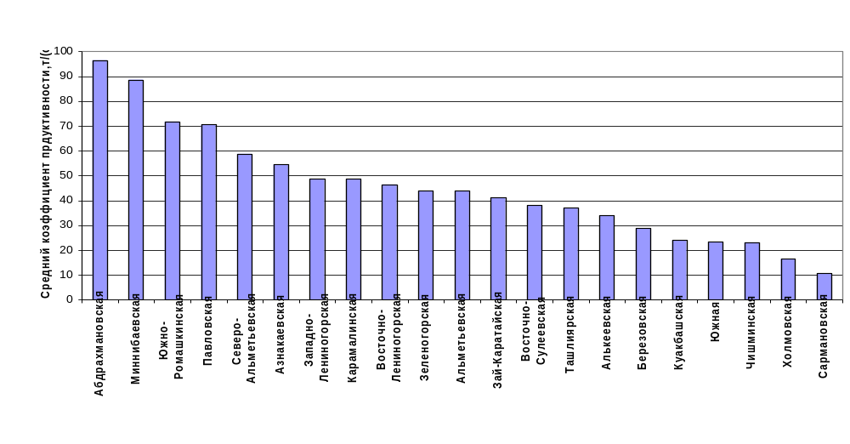
Рисунок 2.2 – Значения среднего коэффициента продуктивности по площадям Ромашкинского месторождения

регулирование фильтрационных потоков и повышение коэффициентов охвата (оторочки полимеров, вязкоупругих систем и т.п.).
Для ввода в эффективную разработку трудноизвлекаемых запасов нефти НГДУ "Джалильнефть" проводит планомерную и целенаправленную работу по применению современных физико-химических методов повышения нефтеотдачи пластов и обработки призабойных зон скважин: создание оторочек с целью увеличения коэффициентов вытеснения и охвата вытеснением, водоограничение и стимуляция дебитов в добывающих скважинах, увеличение и выравнивание профиля приемистости в нагнетательных скважинах, и их различные комбинации. Так, например, число проведенных операций по стимуляции дебитов добывающих скважин в 1999 г. возросло почти в 3 раза по сравнению с 1995 г. - с 24 до 67, а по нагнетательным скважинам сохраняется на уровне 29 обработок ежегодно. Доля дополнительной добычи нефти за счет физико-химических МУН и ОГО скважин в 1999 г. составила 7,2 % от всей добычи НГДУ "Джалильнефть" (в целом по АО "Татнефть" этот показатель равен 12 %).
В НГДУ "Джалильнефть" были проведены опытно - промышленные работы по испытанию технологий третичных МУН и ОГО скважин:
- на отдельных участках залежей бобриковского горизонта: полимердисперсной системы (ПДС), ПДС + СаС1₂, закачка серной кислоты с нефтью, комплексное воздействие, закачка оксиэтилцеллюлоза (ОЭЦ), силикат - гелевой системы, кремний - органических соединений, растворов полиакриламида, оторочки смачивателя (тринатрийфосфата), акустико-химическое воздействие, сейсмоакустическое и другие виды воздействия на призабойную зону скважин;
- на терригенных отложениях девона: закачка оторочек ПАВ, ПДС, ПДС + А1С1з, ОЭЦ, серной кислоты, полимерсуспензионных композиций, микробиологическое воздействие, сейсмоакустическое, волновое, термогазохимическое, термобароимплозионное воздействие и другие физико-химические способы ОПЗ добывающих и нагнетательных скважин, направленные на разглини-зацию, гидрофобизацию и декольматацию пористой среды.
В настоящее время в НГДУ "Джалильнефть" продолжают применяться многие из вышеперечисленных эффективных технологий, а также осуществляются опытно-промышленные работы по испытанию новых технологий МУН:
- по доотмыву заводненных коллекторов на двух участках Ташлиярской и Чишминской площадях (дополнительная добыча нефти с 1990 по 2000 г. достигла 182,4 тыс. т);
- по повышению выработки слоистонеоднородных пластов с применением составов на основе эфиров целлюлозы (на 23 участках дополнительная добыча нефти от закачки 459 т реагента составляет 163,7 тыс. т);
- по опытной эксплуатации залежи 261 кизеловского горизонта турнейского яруса на участке, разбуренном по девятиточечной системе с нагнетательной скважиной в центре и расстоянием между скважинами 400 м. Залежь 261 имеет низкую коллекторскую характеристику пластов: нефтенасыщенная толщина - менее 3 м, пористость - 10,6 %, проницаемость коллектора - 11,8 - 10"³ мкм², начальная нефтенасыщенность - 62,5 %. Накопленная добыча достигла 29,4 тыс. т.
Эффективность отдельных методов ПНП по Чишминской площади Ромашкинского месторождения представлена в таблице 2.4. Динамика дополнительной добычи нефти и сопоставление технологической эффективности ПНП в нагнетательных скважинах горизонтов Д₀ + Д₁ Чишминской площади показана в таблице 2.5.
В соответствии с концепцией развития нефтегазового комплекса Республики Татарстан до 2015 г. и методов увеличения нефтеотдачи пластов в НГДУ "Джалильнефть", для решения основной задачи по стабилизации добычи нефти на ближайшую перспективу в условиях ограниченной возможности прироста новых запасов нефти, промышленных категорий, особая роль отводится методам повышения нефтеотдачи и интенсификации разработки нефтяных объектов.
Для достижения утвержденных коэффициентов нефтеизвлечения требуется бурение около 1700 новых проектных скважин. При первичном и вторичном вскрытии пластов необходимо использовать не только новые технологии и способы, позволяющие сохранить коллекторские свойства пористой среды, но и с самого начала эксплуатации скважин применять высокоэффективные ОПЗ с целью
Таблица 2.4
Эффективность отдельных методов ПНП по Чишминской площади Ромашкинского месторождения
Методы  повышения  нефтеотдачи | Годовой прирост добычи нефти, тыс. т |  |  |  |  |  |  |  |  | Суммарный прирост добычи, тыс. т | Число добывающих скв. | Прирост добычи, т/скв.
Методы  повышения  нефтеотдачи | 1994 г. | 1995 г. | 1996 г. | 1997 г. | 1998 г. | 1999 г. | 2000 г. | 2001 г. | 2002 г. | Суммарный прирост добычи, тыс. т | Число добывающих скв. | Прирост добычи, т/скв.
1. Гидродинамические методы
Нестационарное заводнение в сочетании с ИНФП  Бурение скважин  Форсированный отбор  Дострел пластов | 122,79  3,9  –  0,04 | 58,61  7,0  –  2,51 | 48,36  11,1  0,02  5,48 | 30,05  14,4  1,51  2,14 | 16,34  16,3  3,68  0,24 | 24,33  16,6  1,07  0,41 | 34,61  16,3  3,41  – | 44,72  16,0  6,63  0,05 | 50,55  15,5  12,5  0,52 | 430,35  117,1  28,81  11,4 | 350  29  12  10 | 1230  4038  2401  1140
Всего | 126,73 | 68,13 | 64,96 | 48,1 | 36,55 | 42,41 | 54,32 | 67,4 | 79,07 | 587,66
2. Третичные методы
Технологии ПНП в нагнетательных скважинах  ОПЗ добывающих скважин  ОПЗ нагнетательных скважин | 0,78  0,03  – | 2,89  0,42  – | 2,96  1,39  – | 12,01  2,82  – | 19,95  5,07  – | 7,8  3,77  5,13 | 12,01  2,41  0,43 | 9,23  5,61  1,08 | 13,17  5,15  0,96 | 80,79  26,67  7,59 | 73  73  24 | 1106  365  316
Всего | 0,81 | 3,31 | 4,36 | 14,83 | 25,02 | 16,7 | 14,84 | 15,91 | 19,28 | 115,05
Всего по гидродинамическим методам | 127,54 | 71,44 | 69,31 | 62,93 | 61,56 | 59,12 | 69,16 | 83,31 | 98,35 | 702,71

Таблица 2.5
Динамика дополнительной добычи нефти и сопоставление технологической эффективности ПНП
в нагнетательных скважинах горизонтов Д₀ + Д₁ Чишминской площади
Технология ПНП | Прирост добычи за счет ПНП за год, т |  |  |  |  |  |  |  |  | Всего, т | Число |  |  | Дополнительная добыча нефти, т
Технология ПНП | 1994 г. | 1995 г. | 1996 г. | 1997 г. | 1998 г. | 1999 г. | 2000 г. | 2001 г. | 2002 г. | Всего, т | наг. скв. | добыв скв. | операций | на 1 наг. скв. | на 1 до-  быв. скв. | на 1 опе-  ра-  цию
Микробиологическое воздействие |  | 157 | 660 | 6579 | 4006 | 628 | 7036 | 1375 | 216 | 20657 | 2 | 10 | 5 | 10328 | 2066 | 4131
Полимерно-  суспенз. композ. (ПСК) | 559 | 1919 | 355 |  |  |  |  |  |  | 2833 | 1 | 5 | 1 | 2833 | 566 | 2833
Волокнисто-  дисперсные составы (ВДС) |  |  |  |  | 8298 | 580 |  |  |  | 8878 | 2 | 6 | 2 | 4439 | 1450 | 4439
Полимердис-  персные составы (ПДС) |  |  |  |  |  |  |  | 5455 | 468 | 5923 | 4 | 15 | 4 | 1480 | 395 | 1480
Оксиэтилцеллюлоза (ОЭЦ) |  | 136 | 1946 | 5429 | 7643 | 6592 | 4973 | 2397 | 11905 | 41021 | 8 | 31 | 8 | 5127 | 1323 | 5127
ПДС+АlCl₃ | 217 | 680 |  |  |  |  |  |  |  | 897 | 1 | 3 | 1 | 897 | 299 | 897
ПДС+сшиватель |  |  |  |  |  |  |  |  | 728 | 728 | 1 | 3 | 1 | 728 | 243 | 728
Итого по площади | 776 | 2892 | 2961 | 12008 | 19947 | 7800 | 12009 | 9227 | 13317 | 80937 | 19 | 73 | 22 | 4260 | 1109 | 3679

увеличения коэффициентов продуктивности и приемистости.
В связи с тем, что эффективность многих физико-химических МУН наибольшая при их внедрении сразу после начала закачки воды в нагнетательные скважины, ввод в разработку новых участков и залежей нефти предполагается осуществлять с одновременным применением рентабельных физико-химических и гидродинамических методов повышения нефтеотдачи пластов.
На разрабатываемых объектах планируется продолжить работы по совершенствованию модификаций циклического заводнения со сменой направлений фильтрационных потоков в сочетании с физико-химическими методами увеличения нефтеотдачи с целью ускорения выработки запасов нефти в застойных и тупиковых зонах, в слабовырабатываемых низкопроницаемых пластах, а также увеличить объемы проведения ОПЗ скважин для стимуляции их работы.
Применение наиболее эффективных технологий физико-химических МУН и ОПЗ скважин для интенсификации разработки нефтяных объектов позволит в перспективе увеличить дополнительную добычу нефти до 9 ... 10 % от всей добычи по НГДУ. В целом на Ромашкинском месторождении этот показатель планируется довести до 15 % . Более низкий процент дополнительной добычи нефти по НГДУ связан, как было показано выше, с более низкой продуктивностью основных объектов разработки НГДУ "Джалильнефть" по сравнению с Ромашкинским месторождением в целом.
Таким образом, применение уже отработанных и внедрение новых прогрессивных технологий физико-химических методов увеличения нефтеотдачи пластов и обработок призабойных зон скважин для интенсификации разработки нефтяных объектов позволит НГДУ «Джалильнефть» стабилизировать добычу нефти на ближайшую перспективу.

2.4 Механизм образования ПДС в пористой среде
Процесс флокуляции лежит в основе образования ПДС, включающих водную суспензию глинопорошков, водный раствор гидролизованного ПАА и модифицирующие добавки, представляющие собой водные растворы электролитов и промышленные продукты сложного состава.
Формирование осадков, которое в реальных условиях порового пространства пласта способствует повышению сопротивления обводненных зон коллектора, качественно и количественно регулируется концентрационным фактором, особенностями дисперсной фазы суспензии, кинетическими закономерностями, составом модифицирующих агентов и пластовых вод и, безусловно, физико-химическими свойствами макромолекул ПАВ /3/.
В механизме образования ПДС в пластовых условиях важную роль играет полимер, под воздействием которого происходит флокуляция частиц глины с потерей гравитационной устойчивости. Наличие ионогенных групп в полимерной цепи обеспечивает достаточно высокую адгезионную связь ее не только с поверхностью пор и трещин, но и с твердыми частицами пород и частицами глинистой суспензии. Являясь полифункциональными полимерами они оказывают различное воздействие на гравитационную устойчивость твердых частиц.
В зависимости от изменения характера взаимодействия полимера с дисперсной системой выделяют три области концентраций:
- полного связывания полимера (флокуляции);
- переходную (коагуляционную);
- стабилизации.
Процессы флокуляции и стабилизации наблюдаются в системах, имеющих различную степень дисперсности, начиная от коллоидных растворов с размером частиц около 0,1 мкм и кончая грубыми суспензиями, промышленными шлаками и агрегатами пород с размером частиц до 1000 мкм, в широком интервале массовых концентрации твердой фазы – от 0,001 до 15 - 30 %. Несмотря на различный эффект, оба процесса имеют одну и ту же физическую природу, основаны на взаимодействии твердых частиц породы и молекул полиэлектролита, в результате чего образуются полиминеральные комплексы с новыми физическими свойствами, устойчивыми к размыву потоком.
Область полного связывания полимера характеризуется низким содержанием его в растворе. Агрегатирующее свойство, проявляющееся в области низких концентраций, связано с образованием между дисперсными частицами мостиков из макромолекул полимеров, сегментов или элементов надмолекулярных структур. Этот интервал зависит от минералогического состава пород, концентрации твердой фазы, природы полимера и его молекулярного веса.
Механизм взаимодействия полимера с породами и дисперсными частицами в пластовых условиях по разработанной технологии представляется следующим образом. Движущийся впереди суспензии полимерный раствор модифицирует поверхность пористой среды вследствие адсорбции и механического удержания макромолекул ПАА, снижая тем самым концентрацию раствора. Частицы глины или других пород, поступающие в виде суспензии, вступают во взаимодействие с макромолекулами полимера, адсорбированными на породах и находящихся во взвешенном состоянии. Первый фактор, с одной стороны, снижает проникновение в мелкие поры, с другой, приводит к прочному удержанию дисперсных частиц, а второй фактор способствует флокуляции. Наличие свободных сегментов макромолекул после первичной адсорбции обеспечивает прочную связь дисперсных частиц образующихся полимердисперсных агрегатов с поверхностью горных пород, создавая тем самым объемную, устойчивую в динамическом потоке массу /3/.

2.5 Модифицированные полимердисперсные системы
Одним из способов повышения эффективности применения ПДС в технологических процессах совершенствования методов заводнения является модификация этих систем с применением различных химреагентов.
Модификация ПДС достигается путем использования таких химических продуктов, как алюмосиликат, ЩСПК, хлористый кальций, хлористый магний, ацетат хрома, бихромат натрия, карбонат натрия, ПАВ и др./3/
Рассмотрим влияния некоторых химреагентов на образование ПДС.
Экспериментальными данными установлено положительное влияние применения ЩСПК совместно с ПДС, при этом увеличивается средний коэффициент вытеснения нефти из модели послойно – неоднородного пласта, так как ЩСПК имеет лучшие нефтевытесняющие свойства, чем вода, из-за проявления поверхностно активных свойств /3/.
Эффективность процесса вытеснения остаточной нефти из пористой среды повышается с увеличением концентрации ЩСПК и объема прокаченной жидкости. Оптимальным является концентрация ЩСПК равная 25-30 %.
Разработанная технология основана на последовательном закачивании ПДС за ЩСПК. При изменении последовательности закачки компонентов, эффективность технологии снижается /3/.
Применение солей многовалентного металла (хлористый кальций, хлористый магний, алюмосиликат) совместно с ПДС обеспечивает более полное извлечение нефти.
Сущность технологии заключается в закачивании последовательно чередующихся оторочек полимердисперсной системы, в процессе закачивании дополнительно закачивают растворы солей многовалентного металла. В пластовых условиях при разбавлении закачиваемой и пластовых вод ионы алюминия, происходит сшивание макромолекул ПАА и повышение вязкоупругих свойств.
При использовании в качестве соли хлористого кальция происходит усиление флокулирующей способности полиэлектролитов, в результате образуются сложные мосты, и поровое пространство более полно заполняется сшитыми полимерами.
Закачивание ПДС вслед за алюмохлоридом позволяет повысить эффективность применения на 13,1 %. Вследствие увеличения фильтрационного сопротивления высокопроницаемого пропластка за счет образования металло-полимерного комплекса Al³⁺ - ПАА, что в пористой среде приводит к снижению подвижности воды.
В виде одной из модификаций ПДС используют технологию заключающеюся в одновременном закачивании с водным раствором или глинистой суспензией сшивателя. В качестве сшивающих агентов применяются ацетат хрома, хромкалиевые квасцы, бихромат натрия и другие реагенты. Сшивающие агенты улучшают структурно-механические свойства образующейся ПДС, что позволяет использовать ее для повышения нефтеотдачи пластов с обширными промытыми зонами.
При закачке сшивающейся агент внедряется в частички ПАА и глины. Закачиваемые или находящиеся в пласте частицы глинистой суспензии также взаимодействуют со свободными функциональными группами ПАА. Происходит процесс флокуляции и сшивки с образованием сшитой полимердисперсной системой в высокопромытых зонах пласта.
Технология УНП на основе ПДС и ПАВ состоит из двух самостоятельных этапов: закачки ПДС и закачки водных растворов ПАВ. Закачка технологических жидкостей для образования в промытых объемах ПДС приводит к увеличению фильтрационного сопротивления промытых водой пропластков, а водные растворы, закачиваемые после образования ПДС, позволяют увеличивать коэффициент вытеснения нефти из малопроницаемых прослоев пласта.
Возможно закачивание ПАВ и с одним из компонентов ПДС, главным образом глинистой суспензии. При этом увеличение концентрации ПАВ приводит к улучшению структурно-механических свойств глинистой суспензии, адсорбция молекул ПАВ на частицах глины приводит к компактизации осадка ПДС, присутствие ПАВ слабо отражается на скорости флокуляции глины полимерами.
Сформированный ранее осадок ПДС не разрушается при обработке растворами ПАВ высокой концентрации, коэффициент набухания возрастает на 8,9 % без разрушения структуры ПДС.
Полученные результаты позволяют рекомендовать закачивать ПДС и ПАВ последовательно.

2.6 Техника и технология закачки полимердисперсных систем
2.6.1 Требования, предъявляемые к технологическому процессу по закачке полимердисперсных систем
1 Разработанная технология применения полиакриламида с глинистой суспензией предназначена для увеличения добычи нефти и ограничения притока закачиваемых и пластовых вод в добывающие скважины, на поздней стадии разработки месторождений.
2 Приемистость пласта в скважине для терригенного девона с проницаемостью не менее 0,2 мкм², должна быть не менее 500 м³/сут для нагнетательных (при давлении нагнетания 10 МПа) и 300 м³/сут в добывающих.
3 Возможно, применение ПДС как в послойно-неоднородных пластах, так и в монолитных пластах с неоднородной проницаемостью.
4 Плотность закачиваемой воды не менее 1125 кг/м³.
5 Толщина пласта составляет от 3 до 25 м, при больших толщинах рекомендуется раздельная закачка с помощью пакеров.
6 С достаточной эффективностью могут быть обработаны с применением ПДС скважины при площадном заводнении.
7 Для выбора скважин и определения технологического режима закачивания растворов необходимо провести следующий комплекс промыслово-исследовательских работ:
- анализ геолого-промысловых данных по скважинам и определения характера обводнения скважин;
- отбор проб жидкости для определения водонефтяного фактора и типа воды, поступающей в скважину;
- определение гидродинамической связи между нагнетательными и добывающими скважинами по промысловым данным или специальным исследованиям (гидропрослушиванием, закачкой трассирующих жидкостей и т. д.);
- исследование герметичности эксплуатационной колонны;
- оценка состояния цементного кольца в интервале продуктивных пластов;
- снятие кривых восстановления давления и определение приемистости в нагнетательных скважинах;
8 Конкретно минимально необходимый объем исследований определяется для каждой скважины индивидуальным планом работ.

2.6.2 Технические средства и материалы, применяемые при закачке полимердисперсных систем
Технические средства, используемые при приготовлении и закачивании полимердисперсной системы в скважины и контроля технологического процесса, приведены в таблице 2.6.
В технологиях УНП с применением ПДС используются ПАА, разрешенные к применению в технологических процессах добычи нефти и удовлетворяющие следующим основным техническим требованиям:
Дисперсность – суммарное количество частиц размером менее 0,25 и более 1,0 мм не больше 20 % массы;
Характеристическая вязкость (в растворе хлористого натрия концентрацией 10 г/дл при 25 ⁰С) – 8-20 дл/г;
Содержание карбоксильных групп (степень гидролиза) – 5-30 %; Время растворения в пресной воде не более 60 минут, в минерализованной воде – не более 240 минут.

Таблица 2.6
Технические средства, используемые для приготовления и закачивания растворов реагентов
Технологические  операции | Применяемое  оборудование | Тип оборудования | Технические  условия
1. Приготовление и закачка раствора полиакриламида
Смешение порошкового ПАА с водой | Эжекторный  смеситель |  | Нестандартное  оборудование
Растворение ПАА  в воде | Емкость накопительная или цистерна насосных установок, или автоцистерна | ПИ 8-8350,  АНЦ 11-257,  АЦ-10 | Вместимость  не менее 2,5 м³  ТУ26-16-98-70  ТУ26-16-32-70
Продолжение таблицы 2.6
Технологические  операции | Применяемое  оборудование | Тип оборудования | Технические  условия
Закачка готового ПАА | Насосная установка | Азинмаш30А,  УНЦ1-160*32К,  УНЦ1-160*50К,  УНЦ1-160*70К,  ЦА-320А | ТУ26-16-52-77  ТУ26-16-52-77  ТУ26-16-52-77  ТУ26-16-52-77  ТУ26-02-30-75
2.Приготовление и закачка глинистой суспензии
Приготовление глинистой суспензии | Смесительная установка (эжекторный смеситель) | УС6-30,  ЗАС-30С,  СМ-4М,  2СММ-20, | ТУ26-26-59-77  ТУ26-16-100-80  ТУ26-16-74-75  ТУ26-16-52-77
Перемешивание глинистой суспензии | Бак установки ЦА-320 или емкость накопительная вместимостью не менее 0,5м³
3. Закачивание модифицирующего реагента
Закачка алюмохлорида | Насосная установка, коррозионно-устойчивая к кислотам, или установки, приведенные выше
Доставка жидких хим.реагентов к скважине | Автоцистерна | АЦ-13,  АЦ-20,  4ЦД | ТУ26-16-99-79
Сбор отходов | Накопительная емкость на 20м³ (при необходимости использовать как аварийную емкость)
4. Приборы для контроля
Расходомер | РГД-4 | ТУ39-01-09-562-80
Манометр |  | ГОСТ 2405-80
Расходомер | СВ9
Материалы необходимые для приготовления полимердисперсной системы приведены в таблице 2.7.
Таблица 2.7
Материалы, используемые для приготовления ПДС
Наименование  материала | Тип, марка | ТУ, ГОСТ
Полиакриламид | порошкообразный,  гелеобразный,  импортные | ТУ6-16-2531-81  ТУ6-01-1049-81  марки: CS-6, Пушер-500 и др.
Глина | карьерная,  порошкообразная | ТУ39-043-74
Вода | техническая,  сточная | ГОСТ 24902-81

Применяемые полимеры должны пройти входной контроль качества в соответствии с РД-39-3-976-83. применение ПАА с истекшим гарантийным сроком хранения допустимо после проведения испытаний на соответствие требованиям ТУ или вышеизложенным требованиям. Эти испытания проводятся в соответствии с РД-39-23-666-81, по совместному решению руководства внедряющей организации и авторов технологии УНП.

2.6.3 Подготовка необходимых материалов к работе
Для приготовления растворов могут использоваться полиакриламиды как импортные, так и отечественного производства: гелеобразованный и гранулированный.
Глинистая суспензия приготавливается из сырой глины на растворных узлах или глинопорошка на устье скважины с помощью цементосмесителя СМН-20 и цементировочного агрегата типа ЦА-320 М или др. по общепринятой технологии. При приготовлении ее на растворных узлах она завозится на скважину в виде высококонцентрированной суспензии с плотностью 1180-1250 кг/м³ и разбавляется до намеченной планом работ концентрации.
Водные растворы с применением ПАА приготавливаются в специальных растворных узлах с последующей перевозкой на скважину, или при помощи цементировочного агрегата типа ЦА-320 с использованием емкости на 20 м³ (например, желобная система). В этом случае из линии водовода с помощью насосного агрегата подается сильная струя пресной воды по шлангу, закрепленного на верхнем крае емкости. Слив воды у конца шланга дозируется тонкой струей на порошкообразный ПАА, что приводит к интенсивному перемешиванию компонентов и предотвращению слипания полимерных частиц.
Дорастворение ПАА производится циркуляцией раствора через насосы агрегата. Также возможно растворение с использованием эжекторного устройства (рисунок 2.3).
Дозировка порошкообразного полимера производится по замеру либо объема поступающей воды (при нагнетании ее с помощью агрегатов), либо объема раствора, поступающего в емкость (при подключении эжекторного в линию водовода).
Если полимер растворился не полностью, то с помощью насосного агрегата раствор дополнительно перемешивается или повторно пропускается через эжекторное устройство.
Растворимость ПАА в воде контролируется визуально по отсутствию в растворе цельных частиц полимерного материала.
Для хранения концентрированных растворов рабочих материалов на устье скважин устанавливаются две емкости на 20 м³.

2.6.4 Технология закачивания раствора ПДС
Технология выполнения работ заключается в последовательной закачке модифицирующих добавок, водного раствора полимера, глинистой суспензии, продавочной и буферной жидкостей. В качестве продавочной и буферной жидкостей используется закачиваемая в пласт промысловая сточная вода. Буферная вода в данной технологии служит для регулирования места образования водоизолирующего состава.
В случае использования модифицирующих добавок водные растворы последних в количестве 15-20 % от суммарного объема технологических жидкостей
 |  |  |  | 1
 |  |  |  | 2
 |  |  |  |  |  |  |  |  |  |  | 3
 |  |  | 4 | 5 |  |  |  | 6

7

1 – штуцер, 2 – труба диаметром 102 мм, 3 – бункер, 4 – быстро разъемное соединение, 5 – патрубок диаметром 48 мм, 6 – опора, 7 – отверстие.
Рисунок 2.3 – Принципиальная схема эжекторного устройства

вводятся в пласт в начале процесса. После закачивания модифицирующего раствора в качестве буферной жидкости закачивается 10-15 м³ пресной воды.
Перед началом процесса нагнетания технологических жидкостей собирают и оприсовывают технологическую линию при давлении в 1,5 раза превышающим рабочее давление, возникающие в процессе выполнения работ технологии.
Комплекс подготовительных работ включает следующие работы:
- промывку скважины технической водой;
- проведение комплекса геофизических исследований, в том числе определение приемистости скважины;
- исследование технического состояния скважины, герметичность колонны, отсутствие заколонных перетоков, отсутствие зумпфа и др.;
- устранение выявленных недостатков /8/.
Закачивание ПДС производится через нагнетательные или добывающие скважины, ниже рассмотрим технологии закачивания через нагнетательные и добывающие скважины /7/.
1 Технология закачивания ПАА и глинистой суспензии в пласт через нагнетательную скважину.
1.1 Компоненты ПДС закачиваются в пласт при помощи агрегатов типа ЦА-320 циклично в следующей последовательности:
- раствор ПАА (50-350 м³);
- буферный объем воды (5-10 м³);
- глинистая суспензия (50-350 м³);
- буферный объем воды (5-10 м³).
При этом объемное соотношение раствора ПАА и глинистой суспензии составляет 1:1.
Опыты показали, что предпочтительнее проводить закачку с разбивкой на циклы, чем в виде одного цикла с использованием больших объемов оторочек ПАА и ГС /3/.
Циклическая операция позволяет вводить в удаленные зоны пласта необходимое количество ПДС и обрабатывать большие объемы залежи. По промысловым испытаниям, оптимальное количество циклов равно 4 или 5 /3/.
Объемы закачки технологических жидкостей определяют путем деления общих объемов их на операцию на количество циклов.
1.2 Объем ПДС закачиваемый в пласт, рассчитывается по приемистости скважины и толщине пласта (таблица 2.8).

Таблица 2.8
Приемистость, м³/сут | 300-500 | 500-800 | 800-1000 | 1000-1200 | более 1200
Удельный расход ПДС на1м. толщины пласта, м³/м | 300-370 | 370-480 | 480-600 | 600-670 | 670
Содержание глины в 1 м³суспензии, кг. | 20-60 | 60-80 | 80-90 | 90 | 90

1.3 Концентрация раствора ПАА определяется по плотности закачиваемой в пласт воды (таблица 2.9).

Таблица 2.9
Плотность закачиваемой воды, кг/м³ | 1000-1050 | 1050-1100 | Более 1100
Содержание ПАА в растворе, % масс | 0,05 | 0,08 | 0,09

1.4 Потребность в ПАА Р_{ПАА} и глинопорошка Р_{ГЛ} для приготовления растворов на одну скважину определяется по формулам:
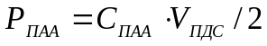, (2.1)

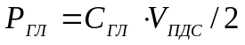, (2.2)
где С_{ПАА}, С_{ГЛ} – содержание ПАА и ГС в растворе, кг/м³
1.5 Закачивание компонентов ПДС в скважину производится дозированием концентрированного ПАА и ГС в нагнетательную линию по схеме приведенной на рисунке 2.4. Нагнетаемая вода проходит через эжекторное устройство (2), в котором смешивается с необходимым количеством ПАА, и подается в емкость (3). Полученный концентрированный раствор полимера подается агрегатом (4) на устье скважины (1), где происходит разбавление закачиваемой одновременно водой до требуемой концентрации. При неполном растворении полимера раствор ПАА из емкости (3) повторно прокачивается агрегатом через эжекторное устройство.
После закачивания расчетного количества раствора полимера в скважину производится дозирование концентрированной ГС из емкости (5) в нагнетательную линию. Затем цикл закачки раствора ПАА и ГС повторяется согласно плану работ.
1.6 Скорость дозирования концентрированных растворов ПАА и глины в нагнетаемую воду определяется из приемистости скважины и параметров исходных растворов по графикам, приведенным на рисунках 2.5 и 2.6.
1.7 Во время закачивания раствора и суспензии производится контроль за давлением нагнетания по показанию манометра, объемной скоростью закачки компонентов системы. После закачки половины запланированного объема ПДС определяется профиль приемистости.
1.8 После окончания закачки расчетного объема ПДС производится продавливание его в пласт закачиванием не менее 30 м³ воды.
1.9 После окончания выше указанных работ скважина тщательно промывается до забора водой, колонна исследуется на герметичность термометрией, РГД и т.д. Затем скважина оставляется в покое под давлением на 48 часов, затем включается в работу.
1.10 После вывода скважины на режим определяется профиль приемистости расходомером и снимается КВД.
1
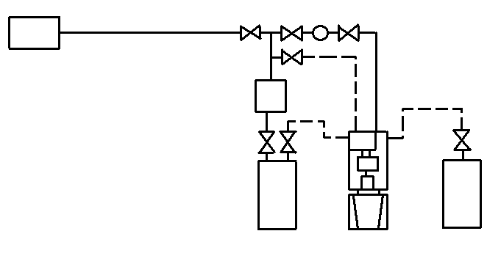
2

3

5
4

1-скважина, 2-эжекторное устройство, 3-емкость для концентрированного раствора ПАА, 4-насосный агрегат, 5-емкость или автоцистерна с концентрированной глинистой суспензией.
Рисунок 2.4 – Схема обвязки оборудования для закачивания ПДС в нагнетательную скважину

1.11 Результаты проведенных работ оцениваются по изменению притока жидкости и водонефтяного фактора добывающих скважин, имеющих гидродинамическую связь с нагнетательной.
Прерывание процесса закачки компонентов ПДС возможно только после окончания полуцикла закачки ПАА. В этом случае находящийся раствор продавливается в пласт водой объемом 20-25 м³ и скважина останавливается.
Перед возобновлением процесса закачки производится нагнетание воды в пласт объемом 2-3 м³ и определяется приемистость пласта. Прерывание процесса на других стадиях допустимо только в случае аварийной ситуации.
В случае резкого повышения давления процесс закачки приостанавливается, и скважина переводится под нагнетание в пласт чистой воды до снижения давления. После восстановления режима процесс закачки технологических жидкостей возобновляется /7/.
Расчетная концентрация ПАА – 0,09 %
Расчетная концентрация ПАА – 0,08 %
Расчетная концентрация ПАА – 0,05 %
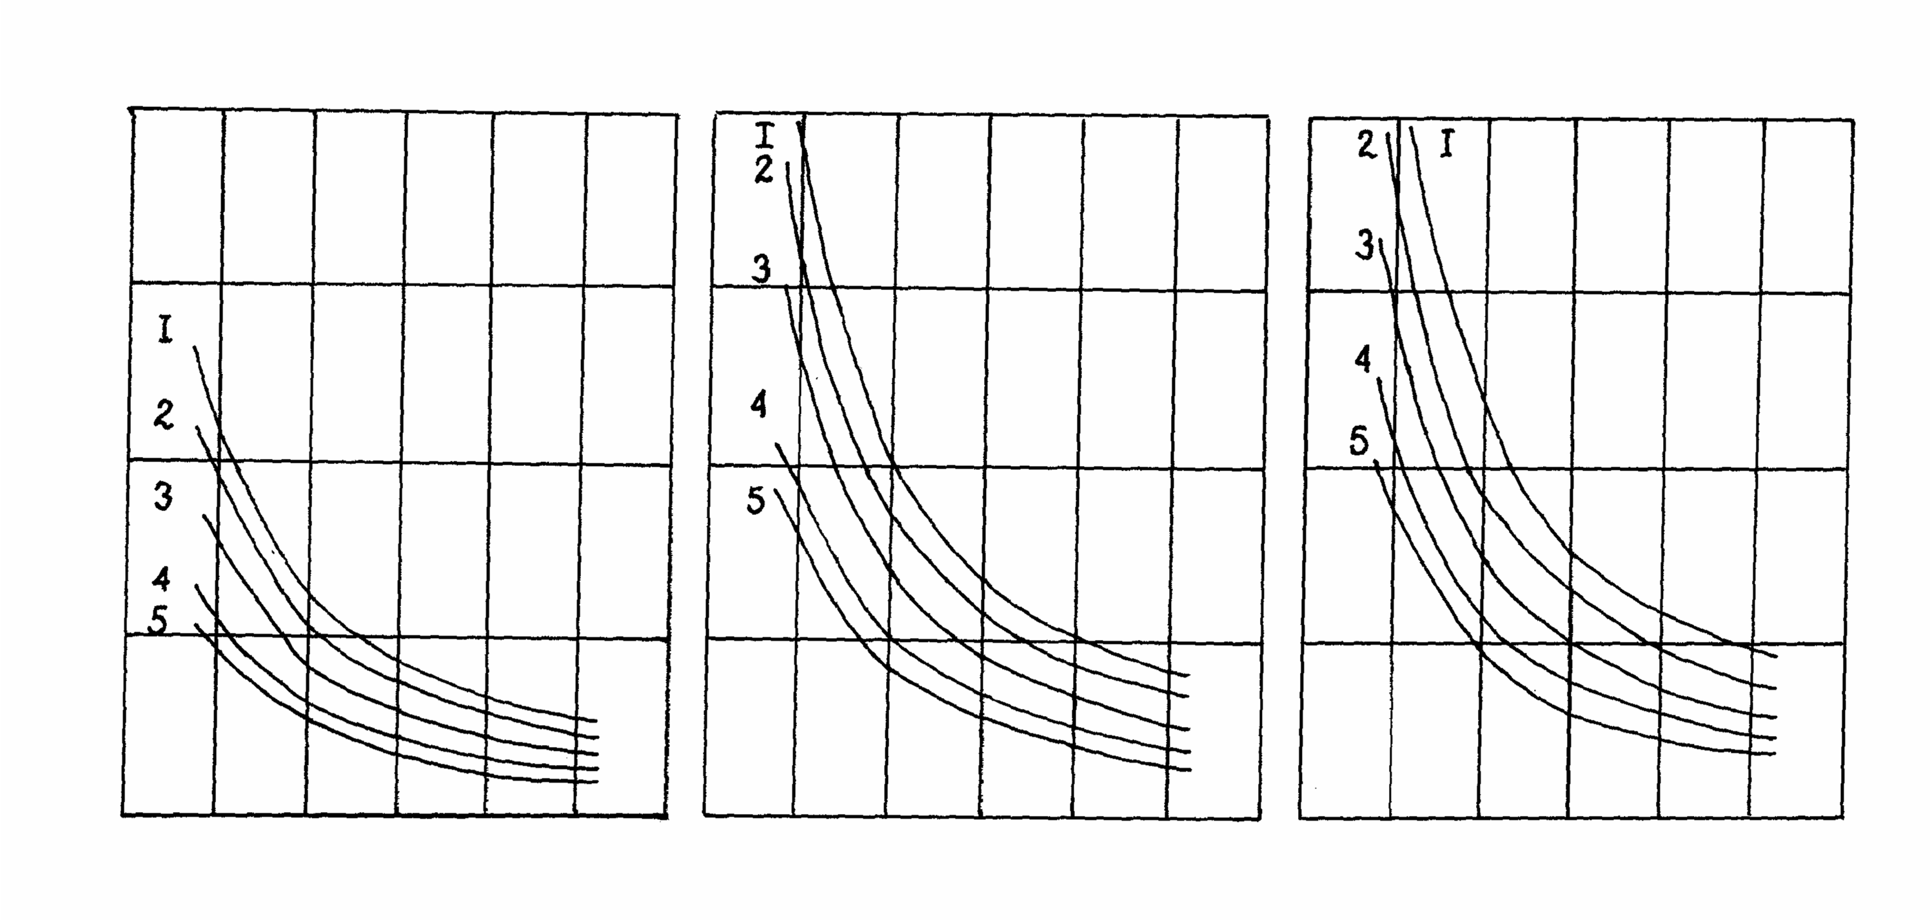
Расход раствора ПАА, м³/час

Концентрация ПАА, %
Концентрация ПАА, %
Концентрация ПАА, %

Приемистость скважины: 1 - 1200 м³/сут, 2 - 1000 м³/сут, 3 - 800 м³/сут, 4 - 600 м³/сут, 5 - 500 м³/сут

Рисунок 2.5 – Графики дозирования концентрированных растворов ПАА в нагнетательную скважину

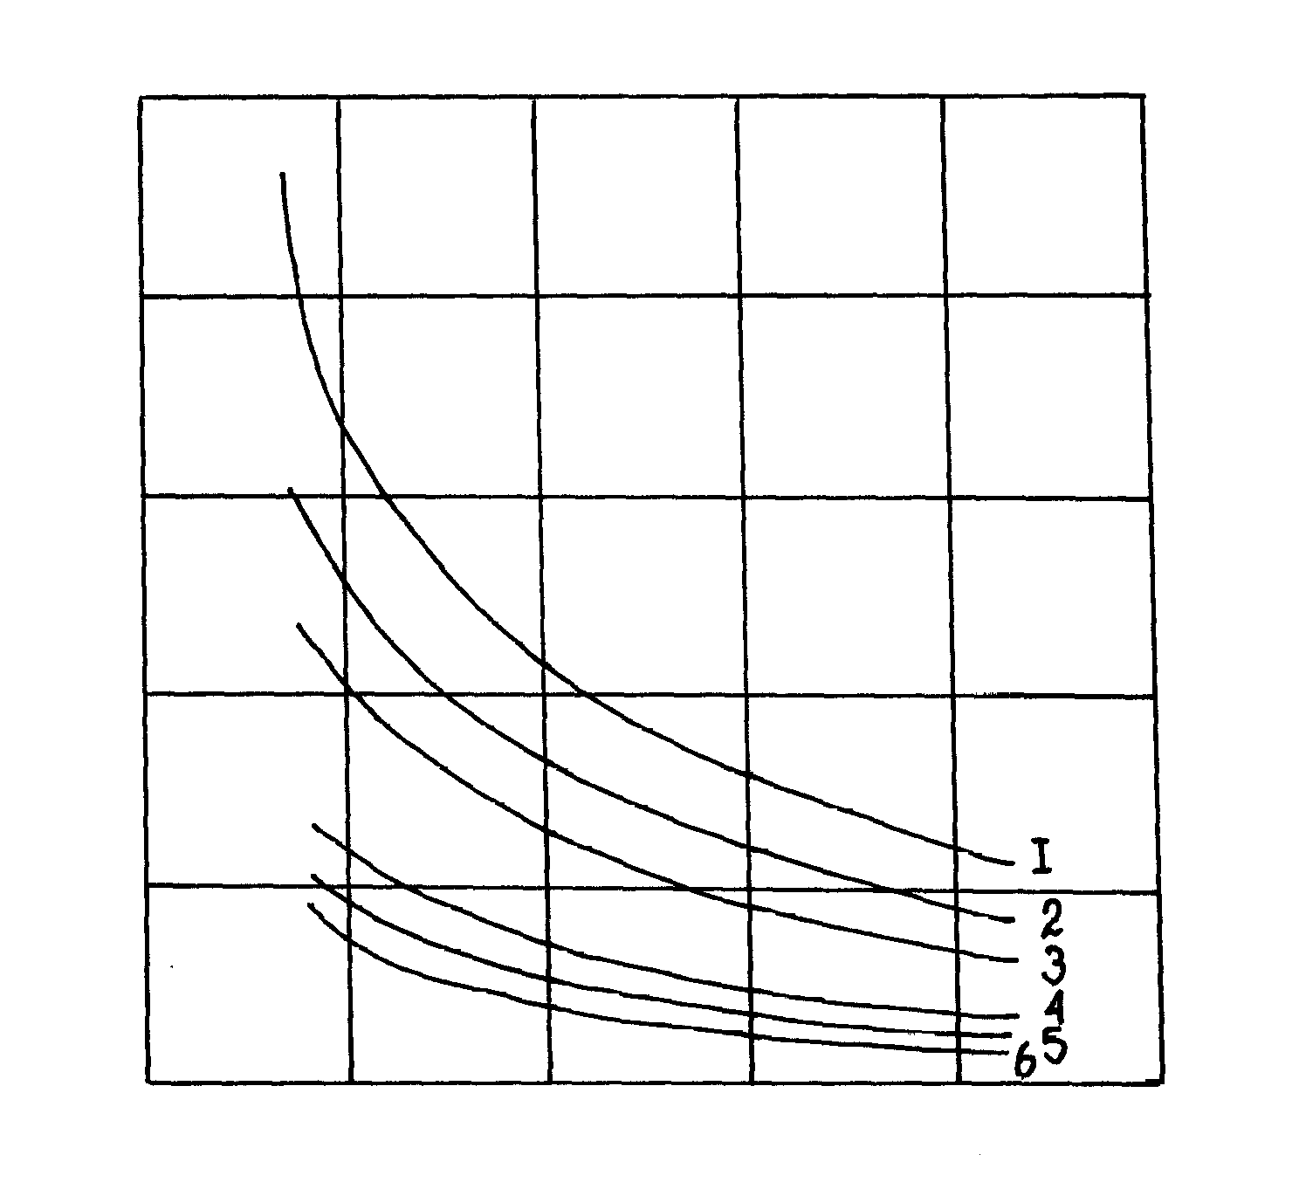
50

Расход глинистой суспензии, м³/час
40

30

20
10

0
1050
1100
1150
1200
1250
1300
Плотность глинистой суспензии, кг/м³

Приемистость скважины:
1- 1500 м³/сут,
2- 1200 м³/сут,
3- 1000 м³/сут,
4- 800 м³/сут,
5- 600 м³/сут,
- 500 м³/сут

Рисунок 2.6 – Графики дозирования концентрированной глинистой суспензии в нагнетательную скважину

2 Технология закачивания ПАА и глинистой суспензии в пласт через добывающие скважины.
2.1 В высокообводненной закачиваемой водой добывающей скважине исследования проводятся согласно пункту 7, в разделе 2.6.1.
2.2 Прекращается закачка воды в нагнетательные скважины, гидродинамически связанные с добывающей скважиной.
2.3 Закачивание компонентов ПДС в пласт производится циклично: раствор ПАА – глинистая суспензия низкой концентрации (содержание глины-60 кг/м³) при объемном соотношении их 1:1, между ними закачивается в качестве буферной жидкости вода в количестве 1-2 м³.
Схема обвязки насосных агрегатов приведена на рисунке 2.7. Производительность агрегатов должна обеспечивать разбавление концентрированного раствора ПАА (ГС) до предусмотренной планом работ концентрации.
2.4 Общий объем закачиваемых компонентов определяется из расчета 100 м³ жидкости на 1 метр толщины обрабатываемого пласта. Количество закачиваемой в один цикл раствора ПАА и ГС составляет 100 м³.
2.5 Последней порцией в пласт добавляется раствор ПАА, который продавливается в пласт водой в количестве:

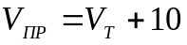, м³ (2.3)

где V_{ПР}, V_{Т} – объем продавочной жидкости и жидкости в трубах.
2.6 После продавливания ПДС в пласт скважина исследуется на отсутствие обратного излива воды. При отсутствии излива скважина промывается и оставляется под давлением на 36 часов, в случае изливания скважина без промывки оставляется в покое на указанное время.
2.7 Освоение производится компрессором или глубинным насосом.
2.8 После ввода на режим в скважине производится исследования согласно плану работ /7/.

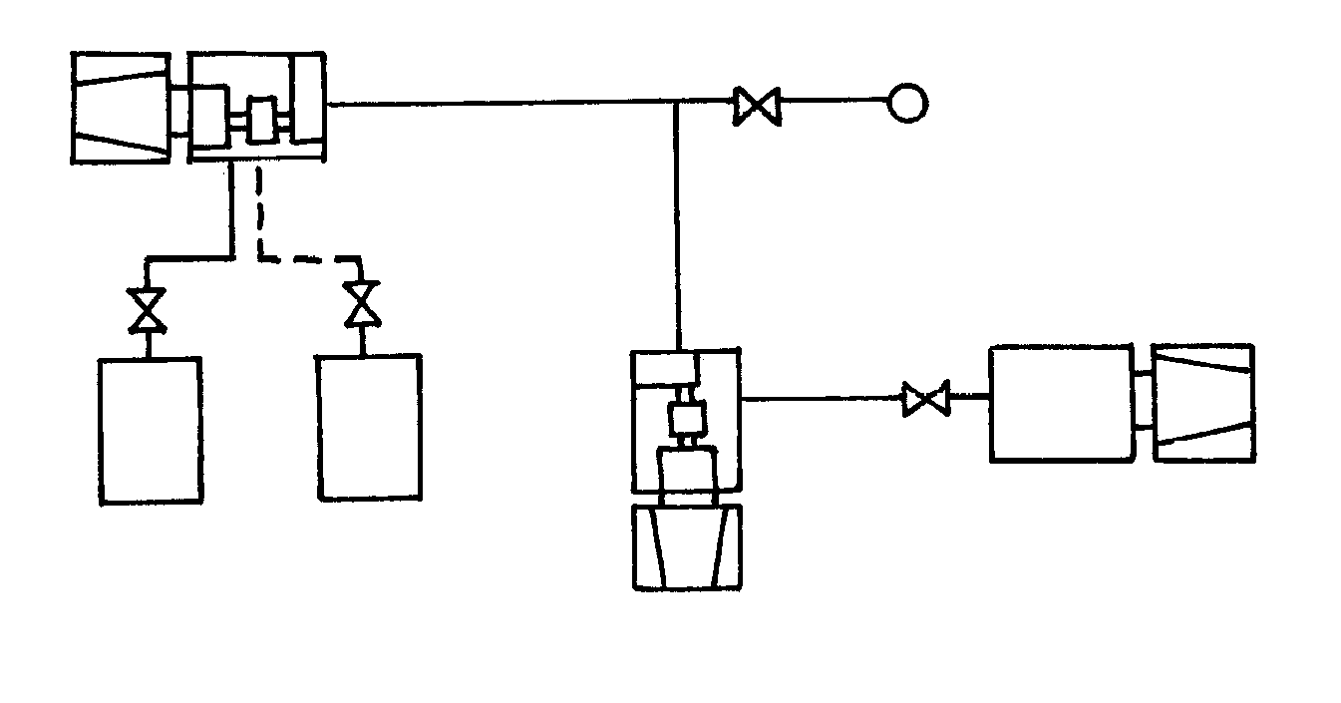
1
2
5
2
3
4

1-скважина, 2-насосный агрегат, 3-емкость с концентрированным раствором ПАА, 4-емкость с концентрированной глинистой суспензией, 5-автоцистерна с водой.

Рисунок 2.7 – Схема обвязки оборудования для закачивания ПДС в добывающую скважину.

2.7 Выбор объектов для закачки полимердисперсных систем
В условиях Чишминской площади хорошо зарекомендовал себя метод увеличения нефтеотдачи путем закачки полимердисперсных систем. При выборе участков для проведения мероприятия руководствуются картой остаточной нефтенасыщенности. Для проведения мероприятия выбираются зоны, характеризующиеся высокой остаточной нефтенасыщенностью, то есть зоны, в которых извлечение нефти идет пониженными темпами.
Для выбора скважин и определения технологического режима закачивания растворов необходимо провести следующий комплекс промыслово-исследовательских работ:
- анализ геолого-промысловых данных по скважинам и определение характера обводнения скважин;
- анализ данных геофизических исследований скважин;
- отбор проб жидкости для определения водонефтяного фактора и типа воды, поступающей в скважину;
- определение наличия гидродинамической связи между нагнетательными и добывающими скважинами по промысловым данным или специальными исследованиями (гидропрослушивание, закачкой индикаторных жидкостей и т.д.);
- определение приемистости скважины и профиля приемистости закачиванием воды;
- снятие кривых восстановления давления;
- исследования герметичности эксплуатационной колонны;
- оценка состояния цементного кольца в интервале продуктивных пластов.
Механизм воздействия ПДС основан на блокировании высокопроницаемых зон пласта, вследствие чего происходит перераспределение фильтрационных потоков по разрезу пласта, активизируется выработка нефти из слабопроницаемых пропластков и подключаются в разработку не дренируемые до закачки ПДС пропластки, поэтому основным критерием выбора объектов воздействия ПДС является наличие целиков нефти, то есть низкий коэффициент охвата пласта заводнением. При оценке коэффициента охвата необходимо учитывать возможность перетоков нефти между данным участком и соседними. Если не учитывать этот фактор, то в накопленную добычу нефти могут войти запасы, находящиеся вне участка и коэффициент охвата будет завышен. Возможна также обратная ситуация, когда запасы данного участка могут дренироваться в соседние участки, в этом случае коэффициент охвата будет занижен.
Анализируя данные геофизических исследований скважин необходимо учитывать, что чем сильнее меняется проницаемость по стволу скважины, тем больше вероятность наличия не дренируемых пропластков и тем эффективнее будет мероприятие.
То же самое можно сказать о профиле приемистости скважины, так как проницаемость и приемистость неразрывно связаны между собой.
Необходимо также учитывать характер обводнения продукции скважин. Резкое повышение обводненности в некоторый момент времени свидетельствует о прорыве воды по наиболее проницаемым пропласткам и необходимости блокирования этих высокопроницаемых пропластков.
Приемистость нагнетательной скважины должна быть не менее 250 м³/сут, обводненность добываемой продукции должна составлять по участку 70 – 98 %.
Требования к конструкции скважин:
- колонна должна быть герметичной, должны отсутствовать заколонные перетоки;
- должно быть, наличие цементного камня за башмаком кондуктора и эксплуатационной колонной;
Для закачки ПДС выбран участок Чишминской площади Ромашкинского месторождения, в который входят нагнетательная скважина № 29332 и добывающие скважины №№ 1595, 1596 и 19940 (рисунок 2.8).
Данный участок отвечает требованиям представленным выше. На рисунке 2.9 представлен фрагмент карты остаточной нефтенасыщенности Чишминской площади. Судя по карте можно сделать вывод, что выбранный участок характеризуется отставанием коэффициента нефтеотдачи по сравнению с соседними участками. В таблице 2.10 представлены результаты геофизических исследований скважины № 1595. Изменение коллекторских свойств пласта по стволам остальных скважин участка схоже с параметрами данной скважины. Исходя из данных этой таблицы видно, что пласт в пределах участка неоднороден (проницаемость меняется от 0,034 до 0,312 мкм²). Приемистость нагнетательной скважины составляет 432 м³/сут при давлении закачки 7,5 МПа. Исследования герметичности эксплуатационной колонны нагнетательных скважин проводятся ежегодно, последнее исследование герметичности колонны скважины № 29332, проведенное в марте 2002 года показало, что колонна герметична.
Подсчитаем текущий коэффициент нефтеотдачи по участку:

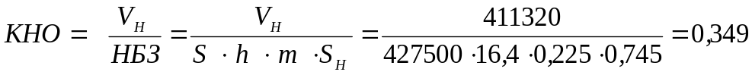, (2.4)

 |  |  | 29328 |  | 29331
 |  | 19905 |  |  |  |  | 1624
 |  |  |  |  | 1595
 |  |  | 1596 | 29332 |  | 19940
 |  |  |  |  |  | 1634
 |  | 8674 |  | 1621
 | 1634 | – скважина № 1634 с дебитом жидкости 42 т/сут
 |  | и обводненностью продукции 71 %

Рисунок 2.8 – Карта дебитов скважин опытного участка

где Vн – объем нефти добытый скважинами участка с начала разработки (определяется по данным эксплуатационных карточек скважин участка), м³;
НБЗ – начальные балансовые запасы, м³;
S – площадь участка – определяется по карте, м²;
h – средняя нефтенасыщенная толщина пласта, м;
m, Sн – средневзвешенные значения соответственно пористости и нефтенасыщенности, определенные исходя из геофизических исследований скважин, проведенных в начале разработки месторождения, доли единицы.

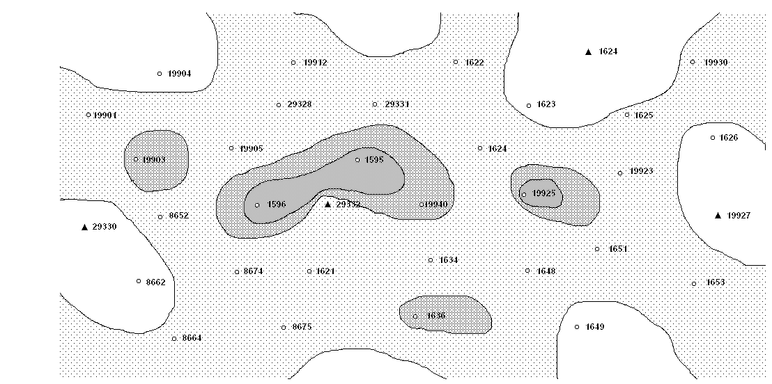

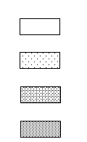
менее 45 %
45 – 52,5 %
52,5 – 60 %

более 60 %

Рисунок 2.9 – Фрагмент карты остаточной нефтенасыщенности

Таблица 2.10

Результаты геофизических исследований скважины № 1595
Пласт | Эффективная нефтенасыщенная толщина, м | Пористость, % | Проницаемость, мкм² | Нефтенасыщенность, %
Д_{1а}  Д_{1б1}  Д_{1б2}  Д_{1б3} | 1,4  1,2  0,6  1,2  4  8 | 15,4  23,6  21,9  22,2  17,7  22,9 | 0,034  0,312  0,214  0,229  0,157  0,267 | 58,8  39,9  47,0  42,3  60,3  54,3

В таблице 2.11 приведены средние за три месяца работы дебиты добывающих скважин контрольного участка.

Таблица 2.11

Дебиты добывающих скважин контрольного участка
Номер скважины | Дебит по нефти, т/сут | Дебит по жидкости, т/сут | Обводненность, %
1595  1596  19940 | 2,3  5,6  3,1 | 76,1  65,2  67,3 | 97,5  93,1  95,2

Участок гидродинамически изолирован от соседних, поэтому можно сказать, что коэффициент нефтеотдачи определен довольно точно.
В среднем по площади коэффициент нефтеотдачи составляет 0,412, по участку же этот показатель ниже на 0,063, что говорит о большой вероятности наличия непромытых зон пласта.

2.8 Расчет технологических параметров реализации метода увеличения нефтеотдачи и оценка ожидаемого технологического эффекта
2.8.1 Расчет закачки ПДС
Произведем расчет закачки раствора полиакриламида с глинистой суспензией в нагнетательную скважину № 29332 находящуюся на Чишминской площади Ромашкинского месторождения по методике, разработанной научно-производственным объединением «Союзнефтепромхим».
Удельный расход ПДС на 1 м эффективной толщины пласта и содержание глинистой суспензии определяются по таблице 2.8 в зависимости от приемистости скважины. При приемистости скважины менее 800 м³/сут (432 м³/сут при давлении закачки 7,5 МПа) удельный расход ПДС Р_{пдс} составляет 200 м³/м, содержание глины в 1 м³ суспензии С_{гл} - 60 кг/м³.
Концентрация ПАА определяется по плотности закачиваемой в пласт воды (таблица 2.9). При плотности воды 1050 - 1100 кг/м³ (1080 кг/м³) концентрация ПАА (С_{ПАА}) должна составлять 0,08 %.
Суммарный объем закачиваемых растворов равен

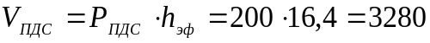, м³, (2.5)

где h_{эф} – эффективная нефтенасыщенная толщина пласта;
Р_{ПДС} – удельный расход ПДС на 1 м эффективной толщины.
Половину этого объема составляет раствор ПАА, другую половину - глинистая суспензия :

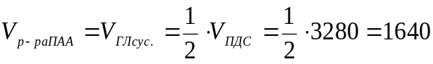, м³, (2.6)

«Сухая» масса реагентов :

, кг, (2.7)
, кг, (2.8)

Количество глинистого раствора завозимого на скважину:

м³, (2.9)

где С_{ГЛ} – содержание глины в глинистом растворе, завозимом на скважину.
Компоненты ПДС закачиваются в пласт оторочками по 200 - 300 м³. Исходя из объема закачиваемых растворов (3280 м³) определяем количество оторочек равно 12. Соответственно объем одной оторочки – 273 м³.
Скорость дозирования концентрированных растворов ПАА и глины в нагнетаемую воду определяется исходя из приемистости скважины и параметров исходных растворов. Скорость дозирования раствора ПАА будет равна:

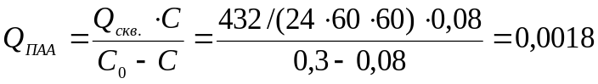, м³/с, (2.10)

где Q_{скв} – приемистость скважины, м³/с;
С_{О}, С – соответственно исходная и конечная концентрации раствора ПАА.
Скорость дозирования глинистой суспензии:

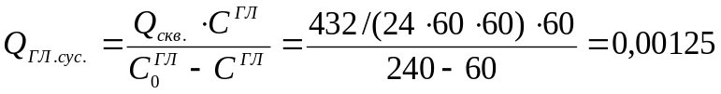, м³/с, (2.11)

где С^{ГЛ}₀, С^{ГЛ} – соответственно исходное и конечное содержание глины в суспензии.

Таблица 2.12

Результаты расчетов
Показатель | Значение
Суммарный объем растворов, м³  в т.ч. - ПАА  - глинистая суспензия  Количество оторочек  Объем одной оторочки, м³  Концентрация ПАА, %  Содержание глины, кг/м³  «Сухая» масса реагентов, т:  - ПАА  - Глинистая суспензия  Количество глинистого раствора с содержанием глины 240 кг/м³, завозимого на скважину, м³  Давление нагнетания, МПа  Скорость дозирования, м³/с  - ПАА  - Глинистая суспензия | 3280  1640  1640  12  273  0,08  60  1,368  98,4  410  7,5  0,0018  0,00125

2.8.2 Подготовка материалов
Технические средства и материалы, необходимые для осуществления технологического процесса приведены ниже в таблице 2.13.
Схема обвязки оборудования приведена на рисунке (рисунок 2.7) Для приготовления раствора ПАА применяется эжекторное устройство. Эжекторное устройство (рисунок 2.3) состоит из трубы 2 с отверстием 7, на которой крепится бункер 3. В трубу заваривается патрубок 5, снабженный штуцером 1 и быстроразъемным соединением 4 . Для придания устойчивости привариваются два патрубка 6.
При нагнетании воды через патрубок в трубе создается разрежение, что приводит к распылению порошкообразного полимера, поступающего из бункера в потоке воды и дополнительному перемешиванию раствора во время движения по шлангу в ёмкость.
Растворенность ПАА в воде контролируется визуально по отсутствию набухших частиц полимерного материала.
Если полимер растворился не полностью, то с помощью насосного агрегата раствор дополнительно перемешивается или повторно пропускается через эжекторное устройство.
Таким образом, приготавливается раствор ПАА повышенной концентрации (0,3 %).

Таблица 2.13

Технические средства и материалы
Наименование технического средства и материала | Количество
1 Цементировочный агрегат ЦА-320 М  2 Эжекторное устройство  3 Автоцистерна ЦР-20  4 Металлическая емкость (25 м³)  5 Ареометр  6 Расходомер  7 Манометр | 1  1  1  2  1  1  2
1 Полиакриламид порошкообразный  отечественного производства (ТУ6-16-2531-81), кг  2 Глина карьерная, т  3 Вода сточная | 1368  98,4  -

Глинистая суспензия приготавливается из сырой глины в растворных узлах. На скважину она завозится в виде высококонцентрированной суспензии с содержанием глины 240 кг/м³.
Во время закачивания раствора и суспензии производится контроль за давлением нагнетания (7,5 МПа) по показанию манометра (ГОСТ 2405-80), объемной скоростью закачки компонентов системы.
После окончания закачки расчетного объема ПДС (3280 м³) производится продавливание его в пласт закачиванием не менее 30 м³ воды.
После окончания вышеуказанных работ скважина тщательно промывается до забоя водой, колонна исследуется на герметичность термометрией, РГД. Скважина оставляется в покое под давлением на 48 часов, затем включается в работу.
После вывода скважины на режим определяется профиль приемистости расходометром и снимается кривая восстановления давления.

2.8.3 Осуществление процесса закачки ПДС
Сущность технологии применения ПДС заключается в том, что в промытые зоны пластов чередующимися порциями закачиваются низкоконцентрированный водный раствор частично гидролизованного полиакриламида с молекулярной массой (0,9 - 14) * 10⁶ и глинистая суспензия. В результате флокулирующего воздействия полимера происходит осаждение глинистой суспензии с образованием устойчивой против размыва массы, снижающей проницаемость высокопроницаемой части пласта.
Компоненты ПДС закачиваются в пласт при помощи насосных агрегатов типа ЦА – 320 М в следующей последовательности: раствор ПАА (273 м³) - вода в качестве буферной жидкости (2 м³) - глинистая суспензия (273 м³) - вода (2 м³). Затем указанный цикл повторяется несколько раз, пока в скважину не закачаются рабочие растворы в необходимом объеме. В данном случае этот цикл будет производиться 6 раз.
Закачивание компонентов ПДС в скважину производится дозированием концентрированного раствора ПАА и глинистой суспензии в нагнетательную линию. Скорость дозирования концентрированных растворов ПАА и глины в нагнетаемую воду определяется исходя из приемистости скважины и параметров исходных растворов. Скорость дозирования раствора ПАА составляет 0,0018 м³/с, глинистой суспензии - 0,00125 м³/с.

2.8.4 Оценка ожидаемого технологического эффекта
Оценка ожидаемого технологического эффекта основывается на предположении, что на данном участке эффект мероприятия будет таким же как и на подобном участке, на котором уже проводилась закачка ПДС. Причем участки должны быть схожими по геологическому строению, расположению скважин и режимам их работы.
Участок, на котором планируется проведение мероприятия, называется опытным, а участок, на котором уже производилась закачка реагента – контрольным.
В качестве контрольного я выбрал участок, в который входят нагнетательная скважина № 8673 и добывающие скважины №№ 6714, 6728 и 6729. Параметры геологического строения пласта представлены в таблице 2.14. В таблице 2.15 приведены дебиты и обводненность добывающих скважин участка, в скобках приведены параметры, измеренные спустя семь месяцев после закачки ПДС.

Таблица 2.14

Параметры пласта контрольного участка
Пласт | Эффективная нефтенасыщенная толщина, м | Пористость, % | Проницаемость, мкм² | Нефтенасы-щенность, %
Д_{1а}  Д_{1б1}  Д_{1б2}  Д_{1б3} | 1,5  1,4  1,0  3,8  8 | 15,9  23,7  18,7  17,1  20,9 | 0,047  0,251  0,198  0,168  0,283 | 54,3  42,0  56,4  57,1  47,8

Таблица 2.15

Дебиты скважин контрольного участка
Номер скважины | Дебит по нефти, т/сут |  | Дебит по жидкости, т/сут |  | Обводненность, %
Номер скважины | до | после | до | после | до | после
6714  6728  6729 | 4,5  3,6  4,9 | 6,2  4,6  8,4 | 72,0  63,2  68,6 | 32,6  47,4  53,8 | 93,7  94,6  92,7 | 81,0  90,3  84,4

На контрольном участке полимердисперсная система была закачана в декабре 1994 года в нагнетательную скважину № 8673 (1200 кг полиакриламида + 85 т глины). Оценим технологический эффект проведенного мероприятия.
Оценка технологического эффекта производится с помощью кривых вытеснения. Кривые вытеснения – это графические зависимости между функциями, зависящими от показателей разработки. На поздней стадии разработки эти зависимости зачастую носят линейный характер. Это свойство используется для прогноза базовой добычи нефти, то есть добычи без применения метода увеличения нефтеотдачи. Технологический эффект определяется как разница между фактической накопленной добычей нефти и накопленной добычей нефти, спрогнозированной с помощью кривых вытеснения. Расчет и построение кривых вытеснения осуществлен с помощью программы Microsoft Excel из пакета Microsoft Office 97.

На рисунках 2.10 – 2.14 показаны кривые вытеснения, построенные для контрольного участка по методам Комбарова Г.С., Пирвердяна А.М., Сазонова Б.Ф., Ковалева Н.Т. и Обухова О.К. В таблицах 2.16 и 2.17 приведены данные для их построения.
Расчеты, сделанные по разным кривым вытеснения, дают несколько разные результаты. В таблице 2.18 приведена оценка дополнительной добычи нефти, рассчитанная по разным методам.

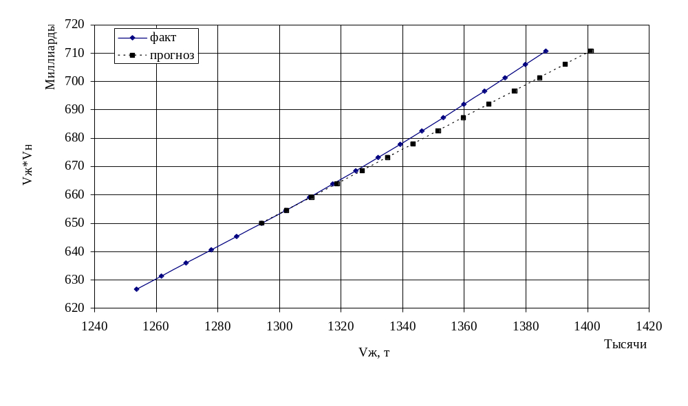
Рисунок 2.10 – Прогноз добычи нефти по методу Камбарова Г. С. на контрольном участке
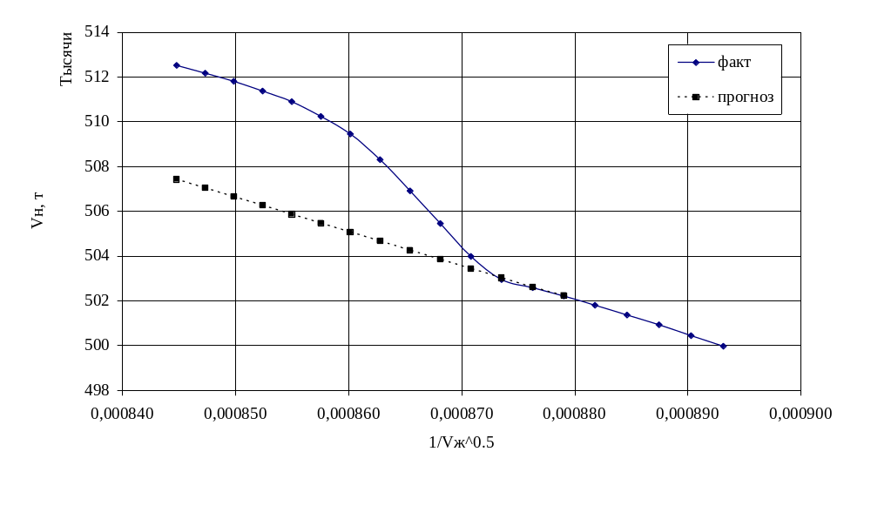
Рисунок 2.11 – Прогноз добычи нефти по методу Пирвердяна А. М. на контрольном участке
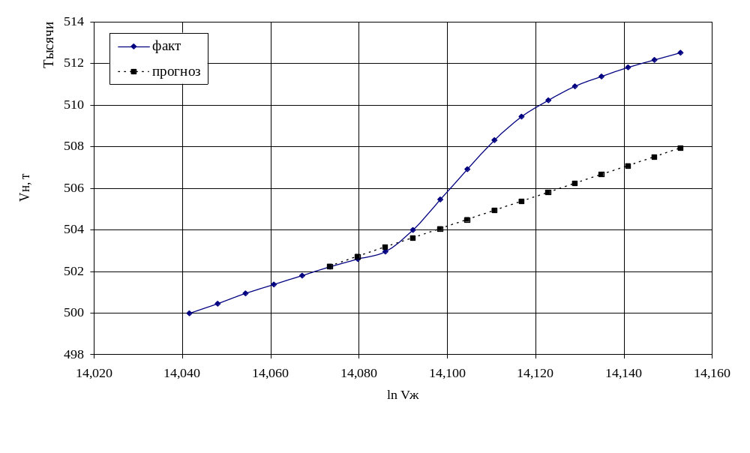
Рисунок 2.12 – Прогноз добычи нефти по методу Сазонова Б. Ф. на контрольном участке
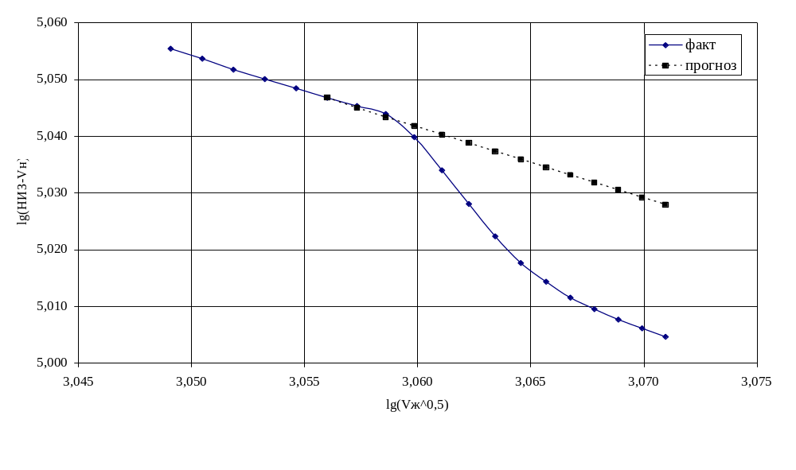
Рисунок 2.13 – Прогноз добычи нефти по методу Ковалева Н. Т. на контрольном участке
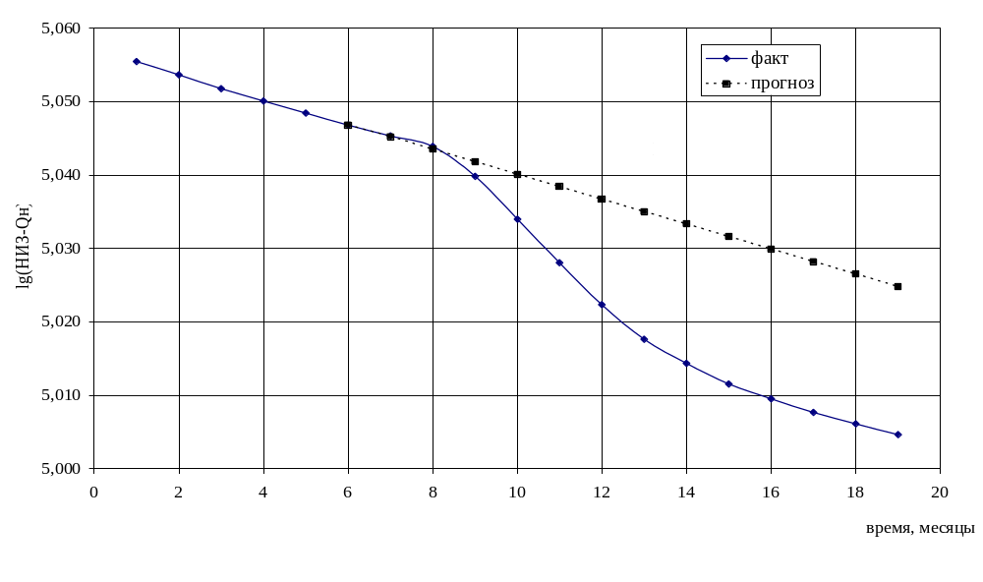
Рисунок 2.14 – Прогноз добычи нефти по методу Обухова О. К. на контрольном участке
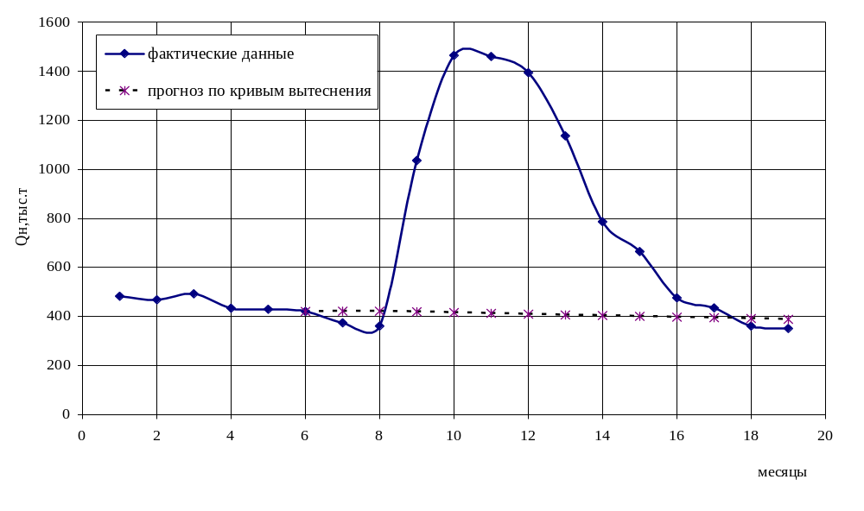
Рисунок 2.15 – Изменение добычи нефти на контрольном участке нефти во времени

Таблица 2.16
Фактические данные добычи нефти на контрольном участке
Месяцы | Qн,т/мес | Qв,т/мес | Qж,т/мес | В,% | Vн,т | Vв,т | Vж,т
1 | 482 | 7632 | 8114 | 94,1 | 499982 | 753636 | 1253618
2 | 468 | 7588 | 8056 | 94,2 | 500450 | 761224 | 1261674
3 | 492 | 7534 | 8026 | 93,9 | 500942 | 768758 | 1269700
4 | 433 | 7717 | 8150 | 94,7 | 501375 | 776475 | 1277850
5 | 429 | 7787 | 8216 | 94,8 | 501804 | 784262 | 1286066
6 | 420 | 7723 | 8143 | 94,8 | 502224 | 791985 | 1294209
7 | 374 | 7468 | 7842 | 95,2 | 502598 | 799453 | 1302051
8 | 360 | 7340 | 7700 | 95,3 | 502958 | 806793 | 1309751
9 | 1036 | 6515 | 7551 | 86,3 | 503994 | 813308 | 1317302
10 | 1465 | 5986 | 7451 | 80,3 | 505459 | 819294 | 1324753
11 | 1461 | 5848 | 7309 | 80,0 | 506920 | 825142 | 1332062
12 | 1394 | 5765 | 7159 | 80,5 | 508314 | 830907 | 1339221
13 | 1137 | 5880 | 7017 | 83,8 | 509451 | 836787 | 1346238
14 | 786 | 6136 | 6922 | 88,6 | 510237 | 842923 | 1353160
15 | 665 | 6047 | 6712 | 90,1 | 510902 | 848970 | 1359872
16 | 476 | 6208 | 6684 | 92,9 | 511378 | 855178 | 1366556
17 | 435 | 6258 | 6693 | 93,5 | 511813 | 861436 | 1373249
18 | 361 | 6225 | 6586 | 94,5 | 512174 | 867661 | 1379835
19 | 350 | 6279 | 6629 | 94,7 | 512524 | 873940 | 1386464

Таблица 2.17
Расчетные данные для построения кривых вытеснения
 | прогноз |  | Комбаров |  |  | Пирвердян |  |  | Сазонов
месяцы | Qж, | Vж,т | Vн * Vж | Vн,т | Qн, | 1/Vж^0,5 | Vн,т | Qн, | lnVж | Vн,т | Qн,
1 | 8114 |  | 626786434876 |  | т/мес | 0,000893 |  | т/мес | 14,042 |  | т/мес
2 | 8056 |  | 631404753300 |  |  | 0,000890 |  |  | 14,048
3 | 8026 |  | 636046057400 |  |  | 0,000887 |  |  | 14,054
4 | 8150 |  | 640682043750 |  |  | 0,000885 |  |  | 14,061
5 | 8216 |  | 645353063064 |  |  | 0,000882 |  |  | 14,067
6 | 8143 | 1294209 | 649982820816 | 502242 | 420 | 0,000879 | 502242 | 420 | 14,073 | 502242 | 420
7 | 8149 | 1302358 | 654570940963 | 502605 | 363 | 0,000876 | 502611 | 369 | 14,080 | 502717 | 475
8 | 8155 | 1310525 | 659217123462 | 503018 | 413 | 0,000874 | 503030 | 418 | 14,086 | 503162 | 445
9 | 8160 | 1318721 | 663879389112 | 503427 | 409 | 0,000871 | 503446 | 416 | 14,092 | 503605 | 444
10 | 8166 | 1326926 | 668546846514 | 503831 | 405 | 0,000868 | 503858 | 413 | 14,098 | 504047 | 441
11 | 8172 | 1335128 | 673213024910 | 504231 | 400 | 0,000865 | 504267 | 409 | 14,105 | 504485 | 439
12 | 8178 | 1343342 | 677885974030 | 504626 | 395 | 0,000863 | 504672 | 405 | 14,111 | 504922 | 437
13 | 8184 | 1351570 | 682566388127 | 505017 | 391 | 0,000860 | 505075 | 402 | 14,117 | 505357 | 435
14 | 8189 | 1359810 | 687253648544 | 505404 | 387 | 0,000858 | 505474 | 399 | 14,123 | 505789 | 433
15 | 8195 | 1368058 | 691945907914 | 505787 | 383 | 0,000855 | 505870 | 396 | 14,129 | 506220 | 430
16 | 8201 | 1376315 | 696643127677 | 506165 | 378 | 0,000852 | 506263 | 393 | 14,135 | 506648 | 428
17 | 8207 | 1384583 | 701346555714 | 506540 | 374 | 0,000850 | 506653 | 390 | 14,141 | 507074 | 426
18 | 8213 | 1392862 | 706056079534 | 506910 | 370 | 0,000847 | 507040 | 387 | 14,147 | 507498 | 424
19 | 8218 | 1401151 | 710771425299 | 507277 | 367 | 0,000845 | 507424 | 384 | 14,153 | 507921 | 422
Дополнительная добыча, т |  |  |  | 5247 |  |  | 5100 |  |  | 4603

Продолжение таблицы 2.17
 | Ковалев | факт | прогноз |  |  | Обухов |  |  |  | среднее по 3 методам
месяцы | lg(Vж^0,5) | lg(НИЗ-Vн) | lg(НИЗ-Vн) | Vн,т | Qн, | lg(НИЗ-Vн) | lg(НИЗ-Vн) | Vн,т | Qн, | Qн, | ΔQн,т
1 | 3,049 | 5,055 |  |  | т/мес | 5,055 |  |  | т/мес | т/мес
2 | 3,050 | 5,054 |  |  |  | 5,054
3 | 3,052 | 5,052 |  |  |  | 5,052
4 | 3,053 | 5,050 |  |  |  | 5,050
5 | 3,055 | 5,048 |  |  |  | 5,048
6 | 3,056 | 5,047 | 5,047 | 502242 | 420 | 5,047 | 5,047 | 502242 | 420 | 420 | 0
7 | 3,057 | 5,045 | 5,045 | 502689 | 447 | 5,045 | 5,045 | 502631 | 389 | 421 | -47
8 | 3,059 | 5,044 | 5,043 | 503097 | 408 | 5,044 | 5,044 | 503065 | 434 | 422 | -62
9 | 3,060 | 5,040 | 5,042 | 503493 | 396 | 5,040 | 5,042 | 503497 | 432 | 419 | 617
10 | 3,061 | 5,034 | 5,040 | 503880 | 387 | 5,034 | 5,040 | 503927 | 430 | 416 | 1049
11 | 3,062 | 5,028 | 5,039 | 504257 | 377 | 5,028 | 5,038 | 504355 | 428 | 412 | 1049
12 | 3,063 | 5,022 | 5,037 | 504623 | 366 | 5,022 | 5,037 | 504782 | 427 | 409 | 985
13 | 3,065 | 5,018 | 5,036 | 504978 | 355 | 5,018 | 5,035 | 505207 | 425 | 406 | 731
14 | 3,066 | 5,014 | 5,035 | 505325 | 348 | 5,014 | 5,033 | 505631 | 423 | 403 | 383
15 | 3,067 | 5,012 | 5,033 | 505660 | 334 | 5,012 | 5,032 | 506053 | 422 | 400 | 265
16 | 3,068 | 5,010 | 5,032 | 505990 | 330 | 5,010 | 5,030 | 506473 | 420 | 397 | 79
17 | 3,069 | 5,008 | 5,031 | 506318 | 328 | 5,008 | 5,028 | 506891 | 419 | 394 | 41
18 | 3,070 | 5,006 | 5,029 | 506638 | 320 | 5,006 | 5,027 | 507308 | 417 | 391 | -30
19 | 3,071 | 5,005 | 5,028 | 506958 | 320 | 5,005 | 5,025 | 507723 | 415 | 389 | -39
Дополнительная добыча, т |  |  |  | 5566 |  |  |  | 4801 |  |  | 5020

Отбросив 2 результата наиболее отклонившихся от среднего значения (по методам Ковалева и Сазонова) найдем среднюю дополнительную добычу нефти:

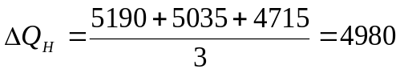, т.

На рисунке 2.15 показано изменение добычи нефти на контрольном участке нефти во времени. Как видно из таблицы 2.16 закачка ПДС привела к существенному снижению обводненности продукции скважин, увеличению дебитов по нефти и снижению добычи воды.

Таблица 2.18

Оценка дополнительной добычи нефти по разным методам
Метод | Дополнительная  добыча нефти, т | Отклонение от среднего, т
1 Комбаров Г. С.  2 Пирвердян А. М.  3 Сазонов Б. Ф.  4 Ковалев Н. Т.  5 Обухов О. К. | 5190  5035  4575  5305  4715 | 226  71  -389  341  -249
Среднее | 4964

Для опытного участка, ввиду его сходства с контрольным, можно ожидать такое же количество дополнительно добытой нефти (4980 т).
Подсчитаем ожидаемый прирост коэффициента нефтеотдачи:

где ΔQн - дополнительная добыча нефти, т;
НБЗ – начальные балансовые запасы, м³;
ρ – плотность нефти, т/ м³;
S – площадь участка – определяется по карте, м²;
h – средняя нефтенасыщенная толщина пласта, м;
m, Sн – средневзвешенные значения соответственно пористости и нефтенасыщенности, определенные исходя из геофизических исследований скважин, проведенных в начале разработки месторождения, доли единицы.
Таким образом, в данном разделе был произведен расчет закачки ПДС в пласт и оценена ожидаемая технологическая эффективность внедрения МУН. Результаты расчетов приведены в таблице 2.12.

